TỔNG LIÊN ĐOÀN LAO ĐỘNG VIỆT NAM

**TRƯỜNG ĐẠI HỌC TÔN ĐỨC THẮNG**

**KHOA CÔNG NGHỆ THÔNG TIN**



**ĐỒ ÁN**

**MÔN CÔNG NGHỆ PHẦN MỀM**

**QUẢN LÝ SHOP BÁN HOA TƯƠI**

*Người hướng dẫn***: Thầy Nguyễn Ngọc Phiên**

*Người thực hiện***: Nguyễn Hoàng Quang Huy – 51800779**

**Lữ Huỳnh Thanh Hiếu – 51800385**

**Nguyễn Đình Toàn - 51800753**

**Khoá: 22**

**THÀNH PHỐ HỒ CHÍ MINH, NĂM 2020**

TỔNG LIÊN ĐOÀN LAO ĐỘNG VIỆT NAM

**TRƯỜNG ĐẠI HỌC TÔN ĐỨC THẮNG**

**KHOA CÔNG NGHỆ THÔNG TIN**



**ĐỒ ÁN**

**MÔN CÔNG NGHỆ PHẦN MỀM**

**QUẢN LÝ SHOP BÁN HOA TƯƠI**

*Người hướng dẫn***: Thầy Nguyễn Ngọc Phiên**

*Người thực hiện***: Nguyễn Hoàng Quang Huy – 51800779**

**Lữ Huỳnh Thanh Hiếu – 51800385**

**Nguyễn Đình Toàn - 51800753**

**Khoá: 22**

**THÀNH PHỐ HỒ CHÍ MINH, NĂM 2020**

LỜI CẢM ƠN

Chúng em chân thành cảm ơn Khoa Công nghệ thông tin, trường Đại học Tôn Đức Thắng đã tạo điều kiện thuận lợi cho chúng em học tập và thực hiện đề tài này.

Chúng em cũng xin cảm ơn các quí giảng viên đã luôn hổ trợ, giảng dạy hết mình về bộ môn Công nghệ phần mềm này, chúng tôi đã học được nhiều kiến thức bổ ích, một lần nữa xin cảm ơn các quí giảng viên.

Chúng em xin bày tỏ lòng biết ơn sâu sắc đến thầy Nguyễn Ngọc Phiên đã tận tình hướng dẫn chúng em học tập và thực hiện đề tài này.

**ĐỒ ÁN ĐƯỢC HOÀN THÀNH**

**TẠI TRƯỜNG ĐẠI HỌC TÔN ĐỨC THẮNG**

Chúng tôi xin cam đoan đây là sản phẩm đồ án của riêng chúng tôi và được sự hướng dẫn của thầy Nguyễn Ngọc Phiên. Các nội dung nghiên cứu, kết quả trong đề tài này là trung thực và chưa công bố dưới bất kỳ hình thức nào trước đây. Những số liệu trong các bảng biểu phục vụ cho việc phân tích, nhận xét, đánh giá được chính tác giả thu thập từ các nguồn khác nhau có ghi rõ trong phần tài liệu tham khảo.

Ngoài ra, trong đồ án còn sử dụng một số nhận xét, đánh giá cũng như số liệu của các tác giả khác, cơ quan tổ chức khác đều có trích dẫn và chú thích nguồn gốc.

**Nếu phát hiện có bất kỳ sự gian lận nào chúng tôi xin hoàn toàn chịu trách nhiệm về nội dung đồ án của mình**. Trường đại học Tôn Đức Thắng không liên quan đến những vi phạm tác quyền, bản quyền do chúng tôi gây ra trong quá trình thực hiện (nếu có).

*TP. Hồ Chí Minh, ngày tháng năm 2019*

*Tác giả*

*(ký tên và ghi rõ họ tên)*

PHẦN XÁC NHẬN VÀ ĐÁNH GIÁ CỦA GIẢNG VIÊN

**Phần xác nhận của GV hướng dẫn**

_______________________________________________________________________________________________________________________________________________________________________________________________________________________________________________________________________________________________________________________________________________________________________________________________________________

*Tp. Hồ Chí Minh, ngày tháng năm*

*(kí và ghi họ tên)*

**Phần đánh giá của GV chấm bài**

_______________________________________________________________________________________________________________________________________________________________________________________________________________________________________________________________________________________________________________________________________________________________________________________________________________

*Tp. Hồ Chí Minh, ngày tháng năm*

*(kí và ghi họ tên)*

TÓM TẮT

Hiện nay, các hoạt động kinh doanh ngày một sôi nổi, sự phát triển của công nghệ mang lại nhiều bước tiến cho các hoạt động quản lý dữ liệu.

Hệ thống “Quản lý shop hoa tươi” là một hệ thốn hổ trợ hữu ích cho một của hàng hoa tươi. Hệ thống có thể lưu trữ là truy vấn dữ liệu một cách hiệu quả và giảm bớt thao tác quản lý thủ công cho người dùng.

Báo cáo này trình bày từ khái quát đến chi tiết quá trình tạo dựng nên hệ thống quản lý này bắt đầu từ lúc khảo sát hệ thống cho đến lúc hiện thực hệ thống với các chức năng chính bao gồm:

- Quản lý nhân viên

- Quản lý hàng hóa

- Quản lý đơn nhập hàng

- Quản lý hóa đơn và thanh toán cho khách hàng

- Quản lý và thực hiện thống kê

MỤC LỤC

LỜI CẢM ƠN 1

PHẦN XÁC NHẬN VÀ ĐÁNH GIÁ CỦA GIẢNG VIÊN 3

TÓM TẮT 4

MỤC LỤC 5

DANH MỤC CÁC BẢNG BIỂU, HÌNH VẼ, ĐỒ THỊ 7

DANH MỤC HÌNH 7

DANH MỤC BẢNG 9

CHƯƠNG 1 – GIỚI THIỆU 10

1. Giới thiệu cửa hàng 10

1.1 Phỏng vấn xác định các tác nhân và use case 10

1.1.1 Phỏng vấn xác định tác nhân 10

1.1.2 Phỏng vấn xác định use case 11

1.2 Tổng quan hệ thống 13

CHƯƠNG 2 – ĐẶC TẢ YÊU CẦU 14

1. Đặc tả yêu cầu 14

2. Các tác nhân trong hệ thống 14

3. Các use case trong hệ thống 15

4. Sơ đồ Use Case 16

5. Đặc tả Use Case 17

5.1 Use case Đăng nhập 17

5.2 Use case Quản lý nhân viên 17

5.3 Use case Quản lý nhập hàng 20

5.4 Quản lý đơn hàng 23

5.5 Use case Quản lý hàng hóa 26

5.6 Use case Thống kê 29

CHƯƠNG III- THIẾT KẾ YÊU CẦU 33

1. Class diagram 33

2. Activity diagram 34

3. Sequence diagram 40

4. ERD 51

5. Mô hình quan hệ: 51

CHƯƠNG IV – HIỆN THỰC HỆ THỐNG 52

1. Quy trình phần mềm: 52

2. Kế hoạch phát triển phần mềm: 52

3. Sản phẩm làm được: 54

4. Unit Testing: 79

5. Hướng dẫn sử dụng: 84

CHƯƠNG 5 – TỔNG KẾT 85

TÀI LIỆU THAM KHẢO 86

DANH MỤC CÁC BẢNG BIỂU, HÌNH VẼ, ĐỒ THỊ

DANH MỤC HÌNH

Hình 1. Sơ đồ UseCase 16

Hình 2. Class diagarm 33

Hình 3. Sơ đồ hoạt động Đăng nhập 34

Hình 4. Sơ đồ hoạt động Quản lý nhân viên 35

Hình 5. Sơ đồ hoạt động Quản lý nhập hàng 36

Hình 6. Sô đồ hoạt động Quản lý đơn hàng 37

Hình 7. Sơ đồ hoạt động Quản lý hàng hóa 38

Hình 8. Sơ đồ hoạt dộng Thống kê 39

Hình 9. Sơ đồ tuần tự Đăng nhập 40

Hình 10. Sơ đồ tuần tự Quản lý nhân viên - Thêm nhân viên 41

Hình 11. Sơ đồ tuần tự Quản lý nhân viên - Xem thông tin nhân viên 42

Hình 12. Sơ đô tuần tự Quản lý nhập hàng - Thêm đơn nhập hàng 43

Hình 13. Sơ đồ tuần tự Quản lý nhập hàng - Xem đơn nhập hàng 44

Hình 14. Sơ đồ tuần tự Quản lý đơn hàng - Thêm đơn hàng 45

Hình 15. Sơ đồ tuần tự Quản lý đơn hàng - Xem đơn hàng 46

Hình 16. Sơ đồ tuần tự Quản lý hàng hóa - Thêm hàng hóa 47

Hình 17. Sơ đồ tuần tự Quản lý hàng hóa - Xem hàng hóa 48

Hình 18. Sơ đồ tuần tự Thống kê - Thêm thống kê 49

Hình 19. Sơ đồ tuần tự Thống kê - Xem thống kê 50

Hình 20. ERD 51

Hình 21. Giao diện Đăng nhập 54

Hình 22. Giao diện Quản lý nhân viên 55

Hình 23. Giao diện thêm nhân viên 56

Hình 24. Giao diện Sửa thông tin nhân viên 57

Hình 25. Giao diện Xem thông tin nhân viên 58

Hình 26. Giao diện Xóa nhân viên 59

Hình 27. Giao diện Quản lý Nhập hàng 60

Hình 28. Giao diện Thêm đơn nhập hàng 61

Hình 29. Giao diện Xem đơn nhập hàng 62

Hình 30. Giao diện Sửa đơn nhập hàng 63

Hình 31. Giao diện Xóa đơn nhập hàng 64

Hình 32. Giao diện Thống kê 65

Hình 33. Giao diện Thêm phiếu thống kê 66

Hình 34. Giao diện Xem phiếu thống kê 67

Hình 35. Giao diện Sửa phiếu thống kê 68

Hình 36. Giao diện Xóa phiếu thống kê 69

Hình 37. Giao diện Quản lý hàng hóa 70

Hình 38. Giao diện Thêm hàng hóa 71

Hình 39. Giao diện Xem thông tin hàng hóa 72

Hình 40. Giao diện Sửa thông tin hàng hóa 73

Hình 41. Giao diện Xóa hàng hóa 74

Hình 42. Giao diện Quản lý hóa đơn (đơn hàng) 75

Hình 43. Giao diện Thêm hóa đơn 76

Hình 44. Giao diện Xem hóa đơn 77

Hình 45. Giao diện Sửa hóa đơn 78

Hình 46. Giao diện Xóa hóa đơn 79

DANH MỤC BẢNG

Bảng 1. Xác định tác nhân. 11

Bảng 2. Xác định use case 12

Bảng 3. Tác nhân của hệ thống 14

Bảng 4. Use case của hệ thống 15

Bảng 5. Use case đăng nhập 17

Bảng 6. Use case Quản lý nhân viên - Thêm nhân viên 18

Bảng 7. Use case Quản lý nhân viên - Xem thông tin nhân viên 19

Bảng 8. Use case Quản lý nhân viên - Chỉnh sửa thông tin nhân viên 19

Bảng 9. Use case Quản lý nhân viên - Xóa nhân viên 20

Bảng 10. Use case Quản lý nhập hàng - Tọa phiếu nhập hàng 21

Bảng 11. Use case Quản lý nhập hàng - Xem phiếu nhập hàng 22

Bảng 12. Use case Quản lý nhập hàng - Chỉnh sửa phiếu nhập hàng 22

Bảng 13. Use case Quản lý nhập hàng - Xóa phiếu nhập hàng 23

Bảng 14 Use case Quản lý đơn hàng - Tạo đơn hàng 24

Bảng 15. Use case Quản lý đơn hàng - Xem đơn hàng 24

Bảng 16. Use case Quản lý đơn hàng - Chỉnh sửa đơn hàng 25

Bảng 17. Use case Quản lý đơn hàng - Xóa đơn hàng 26

Bảng 18. Use case Quản lý hàng hóa - Thêm hàng hóa 27

Bảng 19. Use case Quản lý hàng hóa - Xem thông tin hàng hóa 27

Bảng 20. Use case Quản lý hàng hóa - Chỉnh sửa thông tin hàng hóa 28

Bảng 21. Use case Quản lý hàng hóa - Xóa hàng hóa 29

Bảng 22. Usecase Thống kê - Thêm phiếu thống kê 30

Bảng 23. Usecase Thống kê - Xem phiếu thống kê 30

Bảng 24. Usecase Thống kê - Sửa phiếu thống kê 31

Bảng 25. Usecase Thống kê - Xóa phiếu thống kê 32

Bảng 26. Kế hoạch phát triển phần mềm 53

CHƯƠNG 1 – GIỚI THIỆU

1. Giới thiệu cửa hàng

1.1 Phỏng vấn xác định các tác nhân và use case

1.1.1 Phỏng vấn xác định tác nhân

|  |  |  |  |  |  |
| --- | --- | --- | --- | --- | --- |
| **Thời gian** | **Người phỏng vấn** | **Người được phỏng vấn** | **Câu hỏi** | **Câu trả lời** | **Địa điểm** |
| 04/10/2020 | Hiếu | Chị Liên (chủ cửa hàng) | Nhân viên cửa hàng gồm bao nhiêu người? | Gồm 1 nhân viên kho và 2-3 nhân viên bán hàng | Green Way coffee B68, đường số 3, KDC Kim Sơn, Tân Phong, Quận 7, Thành phố Hồ Chí Minh |
| Hiếu | Chị Liên (Chủ cửa hàng) | Có nhân viên quản lí shop hay không? | Chủ cửa hàng sẽ quản lí shop. |
| Huy | Chị Liên (Chủ cửa hàng) | Nguồn hàng sẽ do đâu cung cấp? | Có nhiều nguồn hàng do người quen cung cấp, chủ cửa hàng tự liên hệ và lấy nguồn hàng. |
| Hiếu | Chị Liên (Chủ cửa hàng) | Ai sẽ là người chịu trách nhiệm quản lí hàng hóa? | Nhân viên kho sẽ trong coi, quản lí hàng hóa trong kho. |
| Toàn | Chị Liên (Chủ cửa hàng) | Khi khách đến mua hoa thì ai sẽ bán hàng cho khách? | Nhân viên bán hàng sẽ lo việc tư vấn và bán hàng cho khách. |
| Toàn | Chị Liên (Chủ cửa hàng) | Khi khách mua hàng thì ai sẽ lập đơn hàng? | Nhân viên bán hàng sẽ lập đơn hàng cho khách. |
| Toàn | Chị Liên (Chủ cửa hàng) | Ai sẽ thanh toán tiền khi khách mua hàng? | Nhân viên bán hàng sẽ thanh toán, nếu bận thì chủ cửa hàng sẽ làm. |
| Toàn | Chị Liên (Chủ cửa hàng) | Ai sẽ là người thống kê doanh thu của shop? | Chủ cửa hàng. |

Bảng . Xác định tác nhân.

1.1.2 Phỏng vấn xác định use case

|  |  |  |  |  |  |
| --- | --- | --- | --- | --- | --- |
| **Thời gian** | **Người phỏng vấn** | **Người được phỏng vấn** | **Câu hỏi** | **Câu trả lời** | **Địa điểm** |
| 04/10/2020 | Hiếu | Chị Liên (Chủ cửa hàng) | Hệ thống có cần phải đăng nhập không? | Cần, nhân viên phải đăng nhập để dùng hệ thống theo công việc của mình. | Green Way coffee B68, đường số 3, KDC Kim Sơn, Tân Phong, Quận 7, Thành phố Hồ Chí Minh |
| Hiếu | Chị Liên (Chủ cửa hàng) | Có cần quản lí nhân viên trên hệ thống không? | Cần, chủ cửa hàng sẽ lưu thông tin với kiểm tra nhân viên. |
| Huy | Chị Liên (Chủ cửa hàng) | Chỉ có thông kê doanh thu, không cần phải thống kê khách hàng đúng không? | Đúng, chỉ cần thống kê doanh thu, shop nhỏ nên cũng không cần quản lí hay thống kê về khách hàng. |
| Huy | Chị Liên (Chủ cửa hàng) | Mỗi lần nhập hàng có cần quản lí nó trên hệ thống không? | Cần, khi nhập hàng sẽ lập đơn nhập hàng để kiểm soát. |
| Huy | Chị Liên (Chủ cửa hàng) | Khi xuất hàng có phải cũng cần quản lí như nhập hàng không? | Không, có hóa đơn cửa đơn hàng là được rồi. |
| Hiếu | Chị Liên (Chủ cửa hàng) | Các hàng hóa trong kho sẽ được nhập lên hệ thống để quản lí đúng không? | Đúng, hàng hóa phải được quản lí, hệ thống phải có thông tin hàng trong kho, tình trạng hàng với số lượng, giá cả của hàng. |
| Toàn | Chị Liên (Chủ cửa hàng) | Lập đơn hàng sẽ được lập trên hệ thống đúng không? | Đúng rồi, khi khách mua nhân viên sẽ lập đơn hàng trên hệ thống. |

Bảng . Xác định use case

1.2 Tổng quan hệ thống

Những nhiệm vụ cơ bản của phần mềm quản lý shop bán hoa tươi:

- Quản lý nhân viên của shop

- Quản lý danh sách hàng hóa của shop

- Quản lý hoạt động nhập hàng

- Tạo ra các đơn hàng khi có hoạt động mua hàng từ phía khách hàng.

- Thông qua các hoạt động của cửa hàng, quản lý (chủ cửa hàng) có thể thực hiện thống kê thu nhập, chi tiêu và doanh thu của shop

CHƯƠNG 2 – ĐẶC TẢ YÊU CẦU

1. Đặc tả yêu cầu

Xây dựng hệ thống quản lý shop bán hoa tươi với yêu cầu:

- Người quản lý có thể nắm được tình hình hoạt động của shop như doanh thu, xuất nhập hàng, ... và thực hiện thống kê thường trực theo ngày, theo thàng hoặc theo năm khi cần

- Nhân viên kho quản lý hàng hóa trong kho theo mã số hàng hóa, có thể phản hồi khi quản lý yêu cầu kiểm kê

- Nhân viên bán hàng sẽ là người trực tiếp tư vấn, lập đơn hàng và thanh toán cho khách hàng

- Khách hàng khi mua hàng ở shop có thể mua trực tiếp liên hệ qua điện thoại để đặt trước. Với khách hàng mua trưc tiếp ở cửa hàng khi nhân viên lập đơn hàng và thanh toán thì nhân viên bán hàng chọn trạng thái đơn hàng “Đã thanh toán” và ngược lại không chọn trạng thái này đối với khách hàng liên hệ qua điện thoại để đặt trước.

- Hoạt xuất nhập hàng được quản lý như sau:

*Hoạt động nhập hàng*: Người quản lý chịu trách nhiệm liên hệ với bên cung cấp hàng để nhập hàng, sao đó thông báo cho nhân viên kho tiếp nhận đợt nhập hàng. Nhân viên kho khi tiếp nhận đợt nhập hàng và tiến hành tạo phiếu nhập hàng để lưu thông tin nhập hàng lại cho quản lý kiểm soát để thống kê chi phí nhập hàng

*Hoạt động xuất hàng*: Khi nhân viên lập đơn hàng và thanh toán thì những hàng hóa sẽ bị xuất đi dựa theo mã hàng hóa người quản lí có thể theo dõi được những hàng hóa được xuất ra thông qua nhân viên kho để tiền hành thống kê thu nhập

2. Các tác nhân trong hệ thống

|  |  |
| --- | --- |
| **Tác nhân** | **Mô tả** |
| Quản lý | Là người thục hiện thống kê, quản lý nhân viên và hầu hết hoạt động của shop |
| Nhân viên kho | Đảm nhận hoạt động xuất nhập nguyên liệu, hàng hóa và quản lý hàng hóa của shop |
| Nhân viên bán hàng | Là nhân viên của shop hoa phụ trách việc bán hàng (lập đơn hàng, thu tiền, tư vấn cho khách hàng,…) |
| CSDL | Là một hệ thống khác (hay còn gọi là server) tương tác với hệ thống quản lý Shop hoa |

Bảng . Tác nhân của hệ thống

3. Các use case trong hệ thống

|  |  |  |  |
| --- | --- | --- | --- |
| **ID** | **Tên Use case** | **Mô tả** | **Tác nhân tương ứng** |
| UC01 | Đăng nhập | Đăng nhập hệ thống | Quản lý  Nhân viên bán hàng  Nhân viên kho |
| UC02 | Quản lý nhân viên | Quản lý nhân viên qua hệ thống | Quản lý |
| UC03 | Quản lý nhập hàng | Nhập hàng qua hệ thống | Nhân viên kho, Quản lý |
| UC04 | Quản lý đơn hàng | Lập đơn đặt hàng trên hệ thống | Nhân viên bán hàng |
| UC05 | Quản lý hàng hóa | Quản lý hàng hóa qua hệ thống | Nhân viên kho |
| UC06 | Thống kê | Thống kê doanh thu (Tổng thu, sản phẩm bán ra) | Quản lý |

Bảng . Use case của hệ thống

4. Sơ đồ Use Case

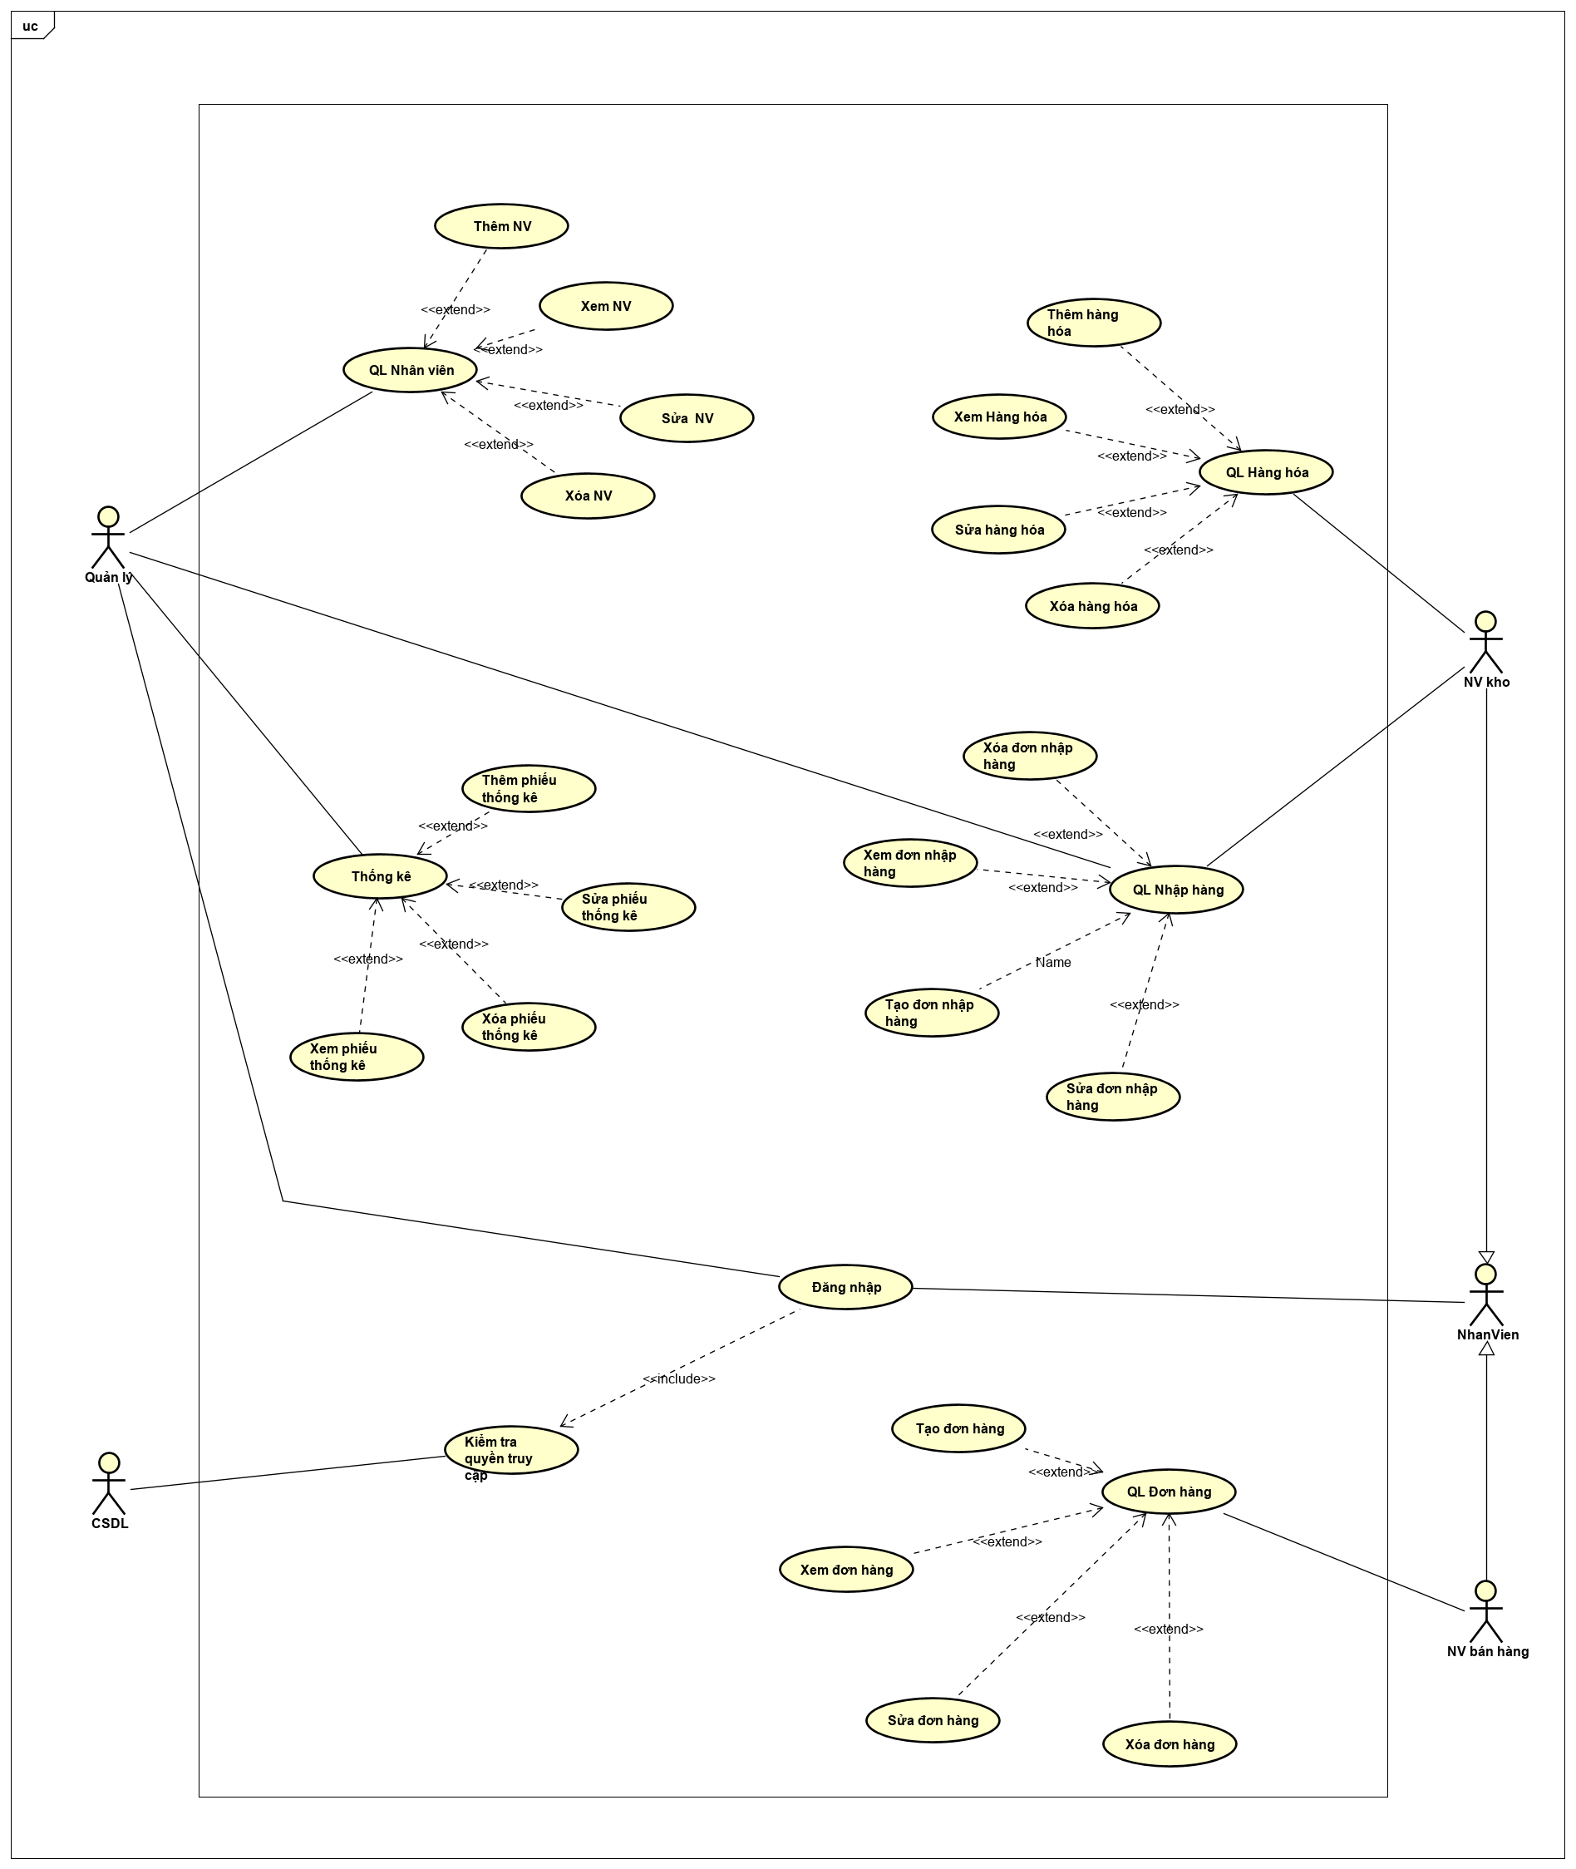

Hình . Sơ đồ UseCase

5. Đặc tả Use Case

5.1 Use case Đăng nhập

|  |  |
| --- | --- |
| Tên usecase | Đăng nhập |
| Ngữ cảnh | Đăng nhập vào hệ thống |
| Sự kiện kích hoạt | Người dùng muốn đăng nhập vào hệ thống |
| Mô tả | Là người dùng đăng nhập vào ứng dụng bằng tài khoản để sử dụng hệ thống. |
| Tác nhân | Nhân viên kho  Nhân viên bán hàng  Quản lý |
| UC liên quan | Kiểm tra đăng nhập |
| Điều kiện tiên quyết | Tài khoản người dùng đã được tạo sẵn  Tài khoản người dùng đã được phân quyền |
| Điều kiện sau | Đăng nhập hệ thống thành công  Hiển thị giao diện theo quyền truy cập |
| Luồng sự kiện | |  |  | | --- | --- | | Tác nhân | Hệ thống | | 1. Người dùng mở hệ thống  2. Điền thông tin tài khoản và mật khẩu và nhấn đăng nhập | 1. Hiển thị giao diện đăng nhập  2. Kiểm tra thông tin đăng nhập  3. Hiện ra giao diện chức năng tương ứng với tài khoản người dùng | |
| Ngoại lệ | Hệ thống xác thực thông tin đăng nhập không thành công và  hiển thị thông báo. |

Bảng . Use case đăng nhập

5.2 Use case Quản lý nhân viên

|  |  |
| --- | --- |
| Tên usecase | Thêm nhân viên |
| Ngữ cảnh | Trực tiếp tại cửa hàng |
| Sự kiện kích hoạt | Chọn “Quản lý nhân viên” -> Chọn “Thêm nhân viên” |
| Mô tả | Khí cửa hàng có nhân viên mới thì usecase được dùng để lưu những thông tin của nhân viên đó và lưu vào CSDL |
| Tác nhân | Quản lý |
| UC liên quan | Đăng nhập |
| Bên liên quan | Nhân viên |
| Điều kiện tiên quyết | Đã đăng nhập với quyền quản lý |
| Điều kiện sau | Cập nhật thông tin trong database |
| Luồng sự kiện | |  |  | | --- | --- | | Tác nhân | Hệ thống | | 1. Đăng nhập vào hệ thống  2. Chọn “Quản lý nhân viên” -> Chọn “Thêm nhân viên”  3. Quản lý nhập thông tin do nhân viên mới cung cấp và nhấn “Lưu” | 1. Kiểm tra quyền truy cập  2. Hiện form thông tin để nhập thông tin nhân viên  3. Hệ thống kiểm tra dữ liệu đã nhập và cập nhật lại CSDL | |
| Kết quả | Thêm thông tin nhân viên mới thành công |
| Ngoại lệ | Không có |

Bảng . Use case Quản lý nhân viên - Thêm nhân viên

|  |  |
| --- | --- |
| Tên usecase | Xem thông tin nhân viên |
| Ngữ cảnh | Quản lý xem trực tiếp trên hệ thống |
| Sự kiện kích hoạt | Chọn “Quản lý nhân viên” -> chọn “Xem thông tin nhân viên” |
| Mô tả | Khi cần xem lại thông tin nhân viên thì usecase được dùng để hiện thị thông tin của nhân viên đã được lưu trước đó |
| Tác nhân | Quản lý |
| UC liên quan | Đăng nhập |
| Bên liên quan | Nhân viên |
| Điều kiện tiên quyết | Đã đăng nhập với quyền quản lý |
| Điều kiện sau | Hiển thị danh sách thông tin |
| Luồng sự kiện | |  |  | | --- | --- | | Tác nhân | Hệ thống | | 1. Đăng nhập vào hệ thống  2. Chọn “Quản lý nhân viên” -> Chọn “Xem thông tin nhân viên”  3. Xem thông tin nhân viên trong danh sách nhân viên | 1. Kiểm tra quyền đăng nhập  2. Hệ thống hiện thị danh sách thông tin nhân viên của cửa hàng | |
| Ngoại lệ | Không |

Bảng . Use case Quản lý nhân viên - Xem thông tin nhân viên

|  |  |
| --- | --- |
| Tên usecase | Chỉnh sửa thông tin nhân viên |
| Ngữ cảnh | Trực tiếp tại cửa hàng |
| Sự kiện kích hoạt | Chọn “Quản lý nhân viên” -> Chọn “Chỉnh sửa thông tin nhân viên” |
| Mô tả | Usecase dùng để chỉnh sửa thông tin nhân viên khi thông tin nhân viên cần thay đổi hoặc có sai sót |
| Tác nhân | Quản lý |
| UC liên quan | Đăng nhập |
| Bên liên quan | Nhân viên |
| Điều kiện tiên quyết | Đăng nhập với quyền quản lý  Danh sách có ít nhất 1 nhân viên |
| Điều kiện sau | Các thay đổi về thông tin nhân viên được cập nhật trong CSDL |
| Luồng sự kiện | |  |  | | --- | --- | | Tác nhân | Hệ thống | | 1. Đăng nhập vào hệ thống  2. Chọn “Quản lý nhân viên” -> Chọn “Chỉnh sửa thông tin nhân viên”  3. Chọn phần thông tin tương ứng với nhân viên cần chỉnh sửa thông tin trong danh sách thông tin nhân viên và tiến hành chỉnh sửa thông tin  4. Nhấn lưu | 1. Kiển tra quyền đăng nhập  2. Hiển thị danh sách thông tin nhân viên  4. Hệ thống kiểm tra thông tin và cập nhật lại CSDL | |
| Kết quả | Hoàn tất chỉnh sửa thông tin nhân viên |
| Ngoại lệ | Nhập thiếu hoặc sai lỗi ngữ pháp yêu cầu nhập lại trước khi lưu |

Bảng . Use case Quản lý nhân viên - Chỉnh sửa thông tin nhân viên

|  |  |
| --- | --- |
| Tên usecase | Xóa nhân viên |
| Ngữ cảnh | Quản lý thao tác trực tiếp trên hệ thống |
| Sự kiện kích hoạt | Chọn “Quản lý nhân viên” -> chọn “Xóa nhân viên” |
| Mô tả | Usecase dùng để xóa hoàn toàn dữ liệu của một nhân viên |
| Tác nhân | Quản lý |
| UC liên quan | Đăng nhập |
| Bên liên quan | Nhân viên |
| Điều kiện tiên quyết | Đăng nhập với quyền quản lý  Danh sách có ít nhất 1 nhân viên |
| Điều kiện sau | Các thay đổi về danh sách thông tin của nhân viên được cập nhật trong CSDL |
| Luồng sự kiện | |  |  | | --- | --- | | Tác nhân | Hệ thống | | 1. Đăng nhập vào hệ thống  2. Chọn “Quản lý nhân viên” - > Chọn “Xóa nhân viên”  3. Quản lý chọn nhân viên cần xóa trong danh sách thông tin nhân viên  4. Nhấn “Xóa”  5. Nhấn “Đồng ý” | 1. Kiểm tra quyền đăng nhập  2. Hiển thị danh sách thông tin nhân viên  4. Hệ thống hiện thị thông báo xác nhận xóa nhân viên  5. Hệ thống cập nhật lại CSDL | |
| Ngoại lệ | Không có |

Bảng . Use case Quản lý nhân viên - Xóa nhân viên

5.3 Use case Quản lý nhập hàng

|  |  |
| --- | --- |
| Tên usecase | Tạo phiếu nhập hàng |
| Ngữ cảnh | Trực tiếp tại kho của cửa hàng |
| Sự kiện kích hoạt | Chọn “Quản lý nhập hàng” -> Chọn “Tạo phiếu nhập hàng” |
| Mô tả | Usecase dùng để tạo thông tin phiếu nhập hàng khi có đợt nhập hàng mới và lưu vào CSDL |
| Tác nhân | Nhân viên kho |
| UC liên quan | Đăng nhập |
| Bên liên quan | Quản lý |
| Điều kiện tiên quyết | Đăng nhập với quyền truy cập theo chức vụ nhân viên kho |
| Điều kiện sau | Cập nhật thông tin trong database |
| Luồng sự kiện | |  |  | | --- | --- | | Tác nhân | Hệ thống | | 1. Đăng nhập vào hệ thống  2. Chọn “Quản lý nhập hàng” -> Chọn “Tạp phiếu nhập hàng”  3. Nhân viên kho nhập thông tin phiếu nhập hàng và nhấn “Lưu” | 1. Kiểm tra quyền truy cập  2. Hiển thị form để nhập thông tin phiếu nhập hàng  3. Hệ thống cập nhật CSDL | |
| Kết quả | Tạo phiếu nhập hàng thành công |
| Ngoại lệ | Không có |

Bảng . Use case Quản lý nhập hàng - Tọa phiếu nhập hàng

|  |  |
| --- | --- |
| Tên usecase | Xem phiếu nhập hàng |
| Ngữ cảnh | Xem trực tiếp trên hệ thống |
| Sự kiện kích hoạt | Chọn “Quản lý nhập hàng” – Chọn “Xem phiếu nhập hàng” |
| Mô tả | Khi cần xem thông tin phiếu nhập hàng, usecase sử dụng để hiện thị danh sách phiếu nhập hàng |
| Tác nhân | Nhân viên kho |
| UC liên quan | Đăng nhập |
| Bên liên quan | Quản lý |
| Điều kiện tiên quyết | Đăng nhập vào hệ thống theo đúng quyền truy cập dánh cho nhân viên kho |
| Điều kiện sau | Hiển thị danh sách phiếu nhập hàng |
| Luồng sự kiện | |  |  | | --- | --- | | Tác nhân | Hệ thống | | 1. Đăng nhập vào hệ thống  2. Chọn “Xem phiếu nhập hàng”  3. Chọn phiếu nhập hàng cần xem | 1. Kiểm tra quyền truy cập  2. Hiện thị dánh sách phiếu nhập hàng  3. Hiển thị thông tin của phiếu nhập hàng đã chọn | |
| Ngoại lệ | Không có |

Bảng . Use case Quản lý nhập hàng - Xem phiếu nhập hàng

|  |  |
| --- | --- |
| Tên usecase | Chỉnh sửa phiếu nhập hàng |
| Ngữ cảnh | Thực hiện trực tiếp tại kho của hàng |
| Sự kiện kích hoạt | Chọn “Quản lý nhập hàng” -> Chọn “Chỉnh sửa phiếu nhập hàng” |
| Mô tả | Usecase dùng để chỉnh sửa thông tin phiếu nhập hàng khi có sai sót hoặc thay đổi |
| Tác nhân | Nhân viên kho |
| UC liên quan | Đăng nhập |
| Bên liên quan | Quản lý |
| Điều kiện tiên quyết | Đăng nhập vào hệ thống theo đúng quyền truy cập dánh cho nhân viên kho |
| Điều kiện sau | Các thay đổi về thông tin phiếu nhập hàng được cập nhật trong CSDL |
| Luồng sự kiện | |  |  | | --- | --- | | Tác nhân | Hệ thống | | 1. Đăng nhập vào hệ thống  2. Chọn “Quản lý nhập hàng” -> Chọn “Chỉnh sử phiếu nhập hàng”  3. Chọn phiếu nhập hàng cần sửa  4. Thực hiện thay đổi thông tin phiếu nhập hàng và nhấn lưu | 1. Kiểm tra quyền truy cập  2. Hiển thị danh sách phiếu nhập hàng  3. Hiện thị thông tin phiếu nhập hàng đã chọn  4. Hệ thống cập nhật CSDL | |
| Kết quả | Hoàn tất chính sửa phiếu nhập hàng |
| Ngoại lệ | Nhập thiếu hoặc sai lỗi ngữ pháp yêu cầu nhập lại trước khi lưu |

Bảng . Use case Quản lý nhập hàng - Chỉnh sửa phiếu nhập hàng

|  |  |
| --- | --- |
| Tên usecase | Xóa phiếu nhập hàng |
| Ngữ cảnh | Trực tiếp trên hệ thống |
| Sự kiện kích hoạt | Chọn “Quản lý nhập hàng” -> Chọn “Xóa phiếu nhập hàng” |
| Mô tả | Usecase được dùng để xóa hoàn toàn dữ liệu của một phiếu nhập hàng |
| Tác nhân | Nhân viên kho |
| UC liên quan | Đăng nhập |
| Bên liên quan | Quản lý |
| Điều kiện tiên quyết | Đăng nhập vào hệ thống theo đúng quyền truy cập dánh cho nhân viên kho  Danh sách có ít nhất một phiếu nhập hàng |
| Điều kiện sau | Các thay đổi về danh sách phiếu nhập hàng sẽ được cập nhật trong CSDL |
| Luồng sự kiện | |  |  | | --- | --- | | Tác nhân | Hệ thống | | 1. Đăng nhập vào hệ thống  2. Chọn “Quản lý nhập hàng” -> Chọn “Xóa phiếu nhập hàng”  3. Chọn phiếu nhập hàng  4. Nhấn “Xóa”  5. Nhấn “Đống ý” | 1. Kiểm tra quyền truy cập  2. Hiển thị danh sách phiếu nhập hàng  4. Hiển thị thông báo xác nhận xóa phiếu nhập hàng  5. Hệ thống cập nhật lại CSDL | |
| Ngoại lệ | Không có |

Bảng . Use case Quản lý nhập hàng - Xóa phiếu nhập hàng

5.4 Quản lý đơn hàng

|  |  |
| --- | --- |
| Tên usecase | Tạo đơn hàng |
| Ngữ cảnh | Trực tiếp tại cửa hàng |
| Sự kiện kích hoạt | Chọn “Đơn hàng” -> Chọn “Tạo đơn hàng” |
| Mổ tả | Khi có dánh sách mua hàng từ khách hàng, usecase dùng để tạo đơn hàng cho khách hàng |
| Tác nhân | Nhân viên bán hàng |
| UC liên quan | Đăng nhập |
| Bên liên quan | Khách hàng |
| Điều kiện tiên quyết | Đăng nhập vào hệ thống với quyền truy cập của nhân viên bán hàng |
| Điều kiện sau | Cập nhật thông tin trong database |
| Luồng sự kiện | |  |  | | --- | --- | | Tác nhân | Hệ thống | | 1. Đăng nhập vào hệ thống  2. Chọn “Đơn hàng -> chọn “Tạo đơn hàng”  3. Nhập thông tin đơn hàng  4. Nhấn “Lưu” | 1. Kiểm tra quyền truy cập  2. Hiện thị danh sách những đơn hàng vừa qua  4. Hệ thống cập nhật lại CSDL | |
| Kết quả | Tạo đơn hàng thành công |
| Ngoại lệ | Không có |

Bảng  Use case Quản lý đơn hàng - Tạo đơn hàng

|  |  |
| --- | --- |
| Tên usecase | Xem đơn hàng |
| Ngữ cảnh | Trực tiếp tại cửa hàng |
| Sự kiện kích hoạt | Chọn “Đơn hàng” -> Chọn “Xem đơn hàng” |
| Mổ tả | Khi muốn xem lại thông tin đơn hàng, usecase dùng để hiển thị dữ liệu của đơn hàng cần xem |
| Tác nhân | Nhân viên bán hàng |
| UC liên quan | Đăng nhập |
| Bên liên quan | Khách hàng |
| Điều kiện tiên quyết | Đăng nhập vào hệ thống với quyền truy cập của nhan viên bán hàng |
| Điều kiện sau | Hiển thị thông tin đơn hàng |
| Luồng sự kiện | |  |  | | --- | --- | | Tác nhân | Hệ thống | | 1. Đăng nhập vào hệ thống  2. Chọn “Đơn hàng” -> chọn “Xem đơn hàng”  3. Chọn đơn hàng  3. Xem thông tin đơn hàng | 1. Kiểm tra quyền truy cập  2. Hiển thị danh sách đơn hàng  3. Hiển thị thông tin chi tiết của đơn hàng | |
| Ngoại lệ | Không có |

Bảng . Use case Quản lý đơn hàng - Xem đơn hàng

|  |  |
| --- | --- |
| Tên usecase | Chỉnh sửa đơn hàng |
| Ngữ cảnh | Trực tiếp tại cửa hàng |
| Sự kiện kích hoạt | Chọn “Đơn hàng” -> Chọn “Chỉnh sửa đơn hàng” |
| Mổ tả | Usecase dùng để chỉnh sử thông tin đơn hàng khi có thay đổi hoặc sai sót |
| Tác nhân | Nhân viên bán hàng |
| UC liên quan | Đăng nhập |
| Bên liên quan | Khách hàng |
| Điều kiện tiên quyết | Đăng nhập vào hệ thống với quyền truy cập của nhân viên bán hàng |
| Điều kiện sau | Cập nhật thông tin trong database |
| Luồng sự kiện | |  |  | | --- | --- | | Tác nhân | Hệ thông | | 1. Đăng nhập vào hệ thống  2. Chọn “Đơn hàng” -> chọn “chỉnh sửa đơn hàng”  3. chọn đơn hàng cần chỉnh sửa  4. Chỉnh sửa thông tin đơn hàng  5. Nhấn “Lưu” | 1. Kiểm tra quyền truy cập  2. Hiển thị danh sách đơn hàng  3. Hiển thị thông tin chi tiết đơn hàng  5. Hệ thống cập nhật lại CSDL | |
| Kết quả | Thông tin mới của đơn hàng được cập nhật |
| Ngoại lệ | Nhập thiếu hoặc sai lỗi ngữ pháp yêu cầu nhập lại |

Bảng . Use case Quản lý đơn hàng - Chỉnh sửa đơn hàng

|  |  |
| --- | --- |
| Tên usecase | Xóa đơn hàng |
| Ngữ cảnh | Trực tiếp tại cửa hàng |
| Sự kiện kích hoạt | Chọn “Đơn hàng” -> Chọn “Xóa đơn hàng” |
| Mổ tả | Usecase được dùng khi có đơn hàng cần xóa khỏi CSDL |
| Tác nhân | Nhân viên bán hàng |
| UC liên quan | Đăng nhập |
| Bên liên quan | Khách hàng |
| Điều kiện tiên quyết | Đăng nhập vào hệ thống với quyền truy cập của nhân viên bán hàng |
| Điều kiện sau | Cập nhật thông tin trong database |
| Luồng sự kiện | |  |  | | --- | --- | | Tác nhân | Hệ thống | | 1. Đăng nhập vào hệ thống  2. Chọn “Đơn hàng” -> chọn “Xóa đơn hàng”  3. chọn đơn hàng cần xóa  4. Nhấn “Xóa”  5. Nhấn “Đồng ý” | 1. Kiểm tra quyền truy cập  2. Hiển thị danh sách đơn hàng  4. Hiển thị thông báo xác nhận xóa đơn hàng  5. Hệ thống cập nhật lại CSDL | |
| Ngoại lệ | Không có |

Bảng . Use case Quản lý đơn hàng - Xóa đơn hàng

5.5 Use case Quản lý hàng hóa

|  |  |
| --- | --- |
| Tên usecase | Thêm hàng hóa |
| Ngữ cảnh | Trực tiếp tại cửa hàng |
| Sự kiện kích hoạt | Chọn “Quản lý hàng hóa” -> Chọn “Thêm hàng hóa” |
| Mô tả | Khí cửa hàng có hoamới thì usecase được dùng để lưu những thông tin của hoa đó và lưu vào CSDL |
| Tác nhân | Nhân viên kho |
| UC liên quan | Đăng nhập |
| Bên liên quan | Quản lý |
| Điều kiện tiên quyết | Đã đăng nhập với quyền truy cập dành cho nhân viên kho |
| Điều kiện sau | Cập nhật thông tin trong database |
| Luồng sự kiện | |  |  | | --- | --- | | Tác nhân | Hệ thống | | 1. Đăng nhập vào hệ thống  2. Chọn “Quản lý hàng hóa” -> Chọn “Thêm hàng hóa”  3. Nhập thông tin do hoa mới cung cấp và nhấn “Lưu” | 1. Kiểm tra quyền truy cập  2. Hiện form thông tin để nhập thông tin hàng hóa  3. Hệ thống kiểm tra dữ liệu đã nhập và cập nhật lại CSDL | |
| Kết quả | Thêm thông tin hàng hóa mới thành công |
| Ngoại lệ | Không có |

Bảng . Use case Quản lý hàng hóa - Thêm hàng hóa

|  |  |
| --- | --- |
| Tên usecase | Xem thông tin hàng hóa |
| Ngữ cảnh | Quản lý xem trực tiếp trên hệ thống |
| Sự kiện kích hoạt | Chọn “Quản lý hàng hóa ” -> chọn “Xem thông tin hàng hóa” |
| Mô tả | Khi cần xem lại thông tin hàng hóa thì usecase được dùng để hiện thị thông tin của hàng hóa đã được lưu trước đó |
| Tác nhân | Nhân viên kho |
| UC liên quan | Đăng nhập |
| Bên liên quan | Quản lý |
| Điều kiện tiên quyết | Đã đăng nhập với quyền truy cập dành cho nhân viên kho |
| Điều kiện sau | Hiển thị danh sách thông tin |
| Luồng sự kiện | |  |  | | --- | --- | | Tác nhân | Hệ thống | | 1. Đăng nhập vào hệ thống  2. Chọn “Quản lý hàng hóa” -> Chọn “Xem thông tin hàng hóa”  3. Xem thông tin hàng hóa trong danh sách hàng hóa | 1. Kiểm tra quyền đăng nhập  2. Hệ thống hiện thị danh sách thông tin hàng hóa của cửa hàng | |
| Ngoại lệ | Không |

Bảng . Use case Quản lý hàng hóa - Xem thông tin hàng hóa

|  |  |
| --- | --- |
| Tên usecase | Chỉnh sửa thông tin hàng hóa |
| Ngữ cảnh | Trực tiếp tại cửa hàng |
| Sự kiện kích hoạt | Chọn “Quản lý hàng hóa” -> Chọn “Chỉnh sửa thông tin hàng hóa” |
| Mô tả | Usecase dùng để chỉnh sửa thông tin hàng hóa khi thông tin hàng hóa cần thay đổi hoặc có sai sót |
| Tác nhân | Nhân viên kho |
| UC liên quan | Đăng nhập |
| Bên liên quan | Quản lý |
| Điều kiện tiên quyết | Đăng nhập với quyền truy cập dành cho nhân viên kho  Danh sách có ít nhất 1 hàng hóa |
| Điều kiện sau | Các thay đổi về thông tin hàng hóa được cập nhật trong CSDL |
| Luồng sự kiện | |  |  | | --- | --- | | Tác nhân | Hệ thống | | 1. Đăng nhập vào hệ thống  2. Chọn “Quản lý hàng hóa” -> Chọn “Chỉnh sửa thông tin hàng hóa”  3. Chọn phần thông tin tương ứng với hàng hóa cần chỉnh sửa thông tin trong danh sách thông tin hàng hóa và tiến hành chỉnh sửa thông tin  4. Nhấn lưu | 1. Kiển tra quyền đăng nhập  2. Hiển thị danh sách thông tin hàng hóa  4. Hệ thống kiểm tra thông tin và cập nhật lại CSDL | |
| Kết quả | Hoàn tất chỉnh sửa thông tin hàng hóa |
| Ngoại lệ | Nhập thiếu hoặc sai lỗi ngữ pháp yêu cầu nhập lại trước khi lưu |

Bảng . Use case Quản lý hàng hóa - Chỉnh sửa thông tin hàng hóa

|  |  |
| --- | --- |
| Tên usecase | Xóa hàng hóa |
| Ngữ cảnh | Quản lý thao tác trực tiếp trên hệ thống |
| Sự kiện kích hoạt | Chọn “Quản lý hàng hóa” -> chọn “Xóa hàng hóa” |
| Mô tả | Usecase dùng để xóa hoàn toàn dữ liệu của một hàng hóa |
| Tác nhân | Nhân viên kho |
| UC liên quan | Đăng nhập |
| Bên liên quan | Quản lý |
| Điều kiện tiên quyết | Đăng nhập với quyền truy cập dánh cho nhân viên kho  Danh sách có ít nhất 1 hàng hóa |
| Điều kiện sau | Các thay đổi về danh sách thông tin của hàng hóa được cập nhật trong CSDL |
| Luồng sự kiện | |  |  | | --- | --- | | Tác nhân | Hệ thống | | 1. Đăng nhập vào hệ thống  2. Chọn “Quản lý hàng hóa” - > Chọn “Xóa hàng hóa”  3. Chọn hàng hóa cần xóa trong danh sách thông tin hàng hóa  4. Nhấn “Xóa”  5. Nhấn “Đồng ý” | 1. Kiểm tra quyền đăng nhập  2. Hiển thị danh sách thông tin hàng hóa  4. Hệ thống hiện thị thông báo xác nhận xóa hàng hóa  5. Hệ thống cập nhật lại CSDL | |
| Ngoại lệ | Không có |

Bảng . Use case Quản lý hàng hóa - Xóa hàng hóa

5.6 Use case Thống kê

|  |  |
| --- | --- |
| Tên usecase | Thêm phiếu thống kê |
| Ngữ cảnh | Quản lý thao tác trực tiếp trên hệ thống |
| Sự kiện kích hoạt | Chọn “Thống kế” -> chọn “Thêm phiếu thống kê” |
| Mô tả | Usecase dùng để tạo phiếu thống kê |
| Tác nhân | Quản lý |
| UC liên quan | Đăng nhập |
| Bên liên quan | Nhân viên bán hàng |
| Điều kiện tiên quyết | Đăng nhập với quyền truy cập |
| Điều kiện sau | Cập nhật thông tin CSDL |
| Luồng sự kiện | |  |  | | --- | --- | | Tác nhân | Hệ thống | | 1. Đăng nhập vào hệ thống  2. Chọn “Thống kê”  3. Chọn “Thêm phiếu thống kê”  4. Nhập ngày lập cho phiếu, sau đó nhấn “kiểm tra”  5. Nhấn “Thêm thống kê” | 1. Kiểm tra quyền đăng nhập  2. Hiển thị Giao diện “thống kế”  3. Hiện thị form “Thêm phiếu thống kê”  4. Hệ thống tính toán và hiển thị thông tin trên form  5. Hệ thống cập nhật lại CSDL, thông báo thêm thành công | |
| Ngoại lệ | Không có |

Bảng . Usecase Thống kê - Thêm phiếu thống kê

|  |  |
| --- | --- |
| Tên usecase | Xem phiếu thống kê |
| Ngữ cảnh | Quản lý thao tác trực tiếp trên hệ thống |
| Sự kiện kích hoạt | Chọn “Thống kế” -> Chọn phiếu thống kê -> chọn “Xem phiếu thống kê” |
| Mô tả | Usecase dùng để Xem phiếu thống kê |
| Tác nhân | Quản lý |
| UC liên quan | Đăng nhập |
| Điều kiện tiên quyết | Đăng nhập với quyền truy cập  Có ít nhất một phiếu thống kê trong danh sách |
| Điều kiện sau | Xem được thông tin phiếu thống kê |
| Luồng sự kiện | |  |  | | --- | --- | | Tác nhân | Hệ thống | | 1. Đăng nhập vào hệ thống  2. Chọn “Thống kê”  3. Chọn phiếu thống kê muốn xem sau đó chọn “Xem phiếu thống kê” | 1. Kiểm tra quyền đăng nhập  2. Hiển thị Giao diện “thống kế”  3. Hiện thị Thông tin của phiếu thống kê vừa chọn | |
| Ngoại lệ | Không có |

Bảng . Usecase Thống kê - Xem phiếu thống kê

|  |  |
| --- | --- |
| Tên usecase | Sửa phiếu thống kê |
| Ngữ cảnh | Quản lý thao tác trực tiếp trên hệ thống |
| Sự kiện kích hoạt | Chọn “Thống kế” -> Chọn phiếu thống kê -> chọn “Sửa phiếu thống kê” |
| Mô tả | Usecase dùng để chỉnh sửa thông tin phiếu thống kê |
| Tác nhân | Quản lý |
| UC liên quan | Đăng nhập |
| Điều kiện tiên quyết | Đăng nhập với quyền truy cập  Có ít nhất một phiếu thống kê trong danh sách |
| Điều kiện sau | Cập nhật thông tin CSDL |
| Luồng sự kiện | |  |  | | --- | --- | | Tác nhân | Hệ thống | | 1. Đăng nhập vào hệ thống  2. Chọn “Thống kê”  3. Chọn phiếu thống kê muốn sửa sau đó chọn “Sửa phiếu thống kê”  4. Chỉnh sửa các thông tin cần thiết và nhấn “Cập nhật” | 1. Kiểm tra quyền đăng nhập  2. Hiển thị Giao diện “thống kế”  3. Hiện thị form “Sửa phiếu thống kê” của phiếu thống kê vừa chọn  4. Hệ thống cập nhật lại thông tin chỉnh sửa vào CSDL, thông báo cập nhật thành công | |
| Ngoại lệ | Không |

Bảng . Usecase Thống kê - Sửa phiếu thống kê

|  |  |
| --- | --- |
| Tên usecase | Xóa phiếu thống kê |
| Ngữ cảnh | Quản lý thao tác trực tiếp trên hệ thống |
| Sự kiện kích hoạt | Chọn “Thống kế” -> Chọn phiếu thống kê -> chọn “Xóa phiếu thống kê” |
| Mô tả | Usecase dùng để Xóa thông tin phiếu thống kê |
| Tác nhân | Quản lý |
| UC liên quan | Đăng nhập |
| Điều kiện tiên quyết | Đăng nhập với quyền truy cập  Có ít nhất một phiếu thống kê trong danh sách |
| Điều kiện sau | Cập nhật thông tin CSDL |
| Luồng sự kiện | |  |  | | --- | --- | | Tác nhân | Hệ thống | | 1. Đăng nhập vào hệ thống  2. Chọn “Thống kê”  3. Chọn phiếu thống kê muốn sửa sau đó chọn “Xóa phiếu thống kê”  4. Chọn “Xác nhận” | 1. Kiểm tra quyền đăng nhập  2. Hiển thị Giao diện “thống kế”  3. Hiện thị form Xác nhận xóa phiếu thống kê  4. Hệ thống xóa toàn bộ thông tin phiếu thống kê và cập nhật CSDL | |
| Ngoại lệ | Không |

Bảng . Usecase Thống kê - Xóa phiếu thống kê

CHƯƠNG III- THIẾT KẾ YÊU CẦU

1. Class diagram

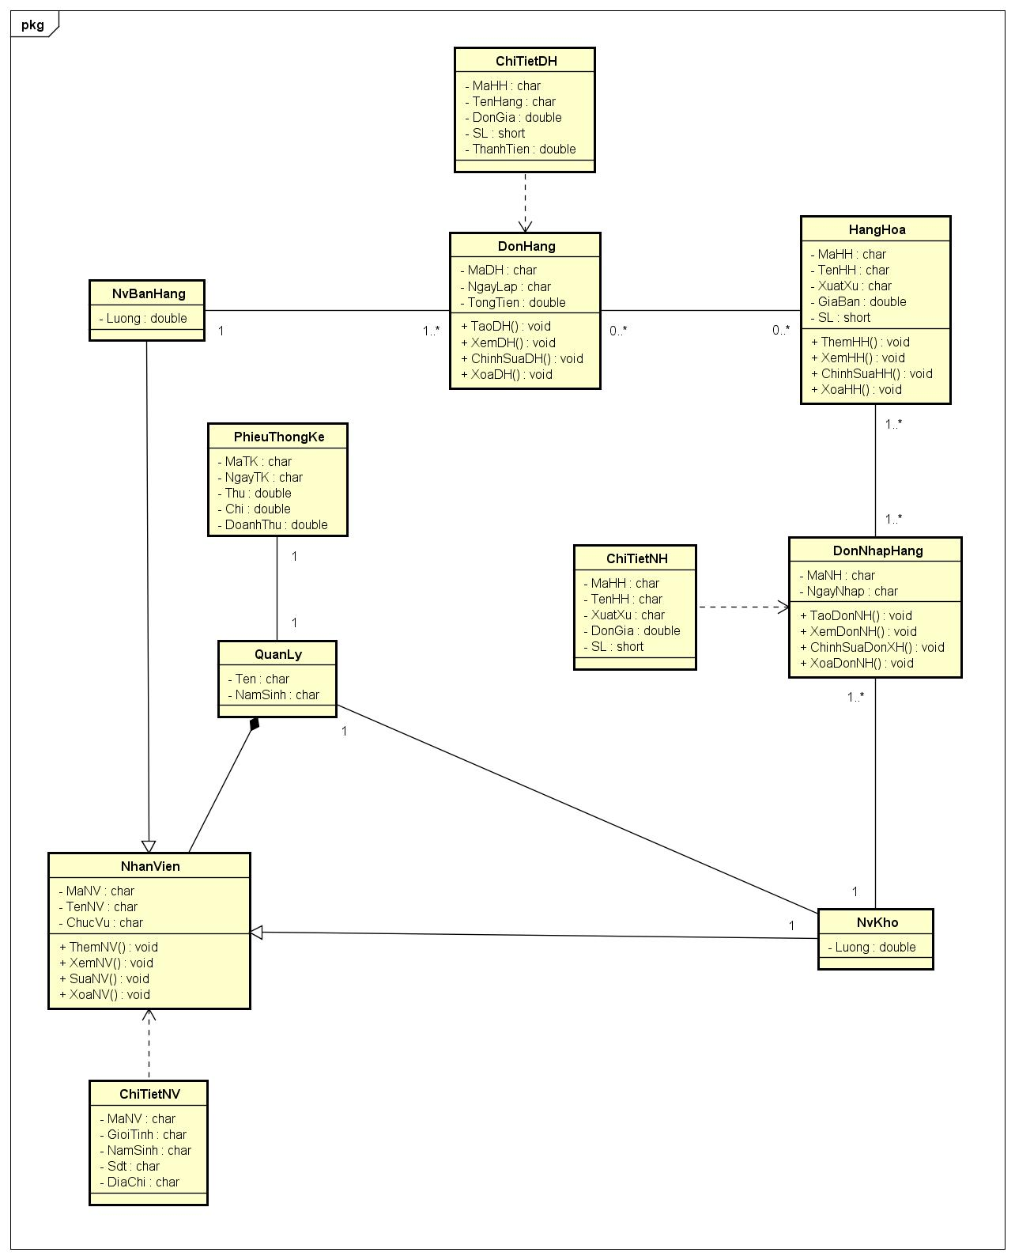

Hình . Class diagarm

1. Activity diagram

2.1 Usecase Đăng nhập

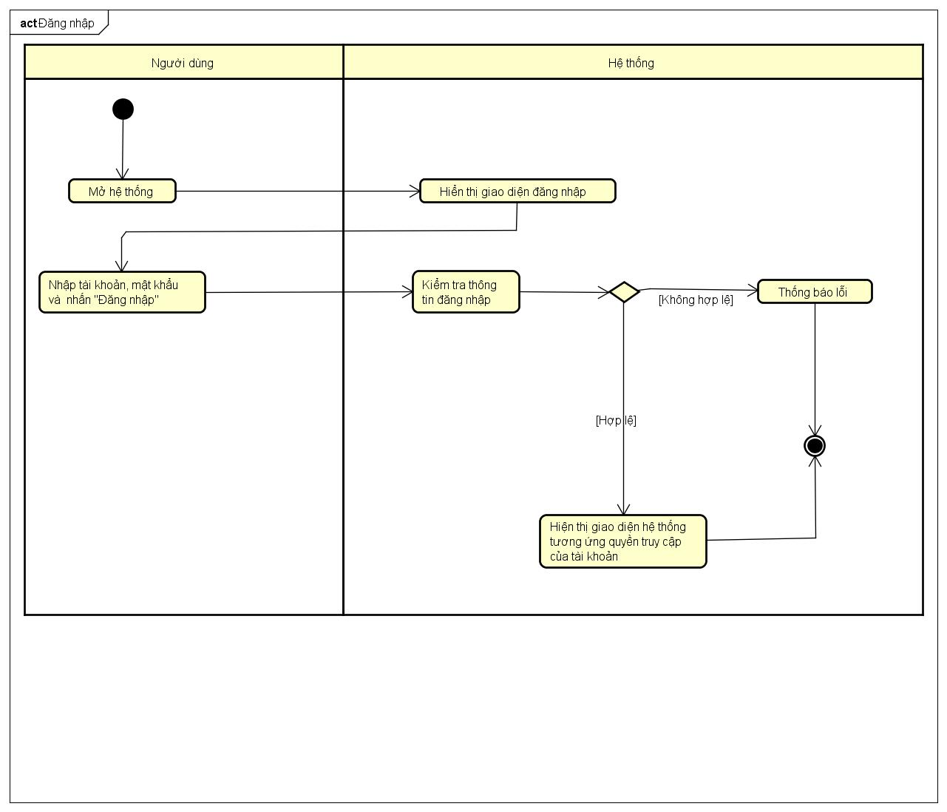

Hình . Sơ đồ hoạt động Đăng nhập

2.2 Usecase Quản lý nhân viên

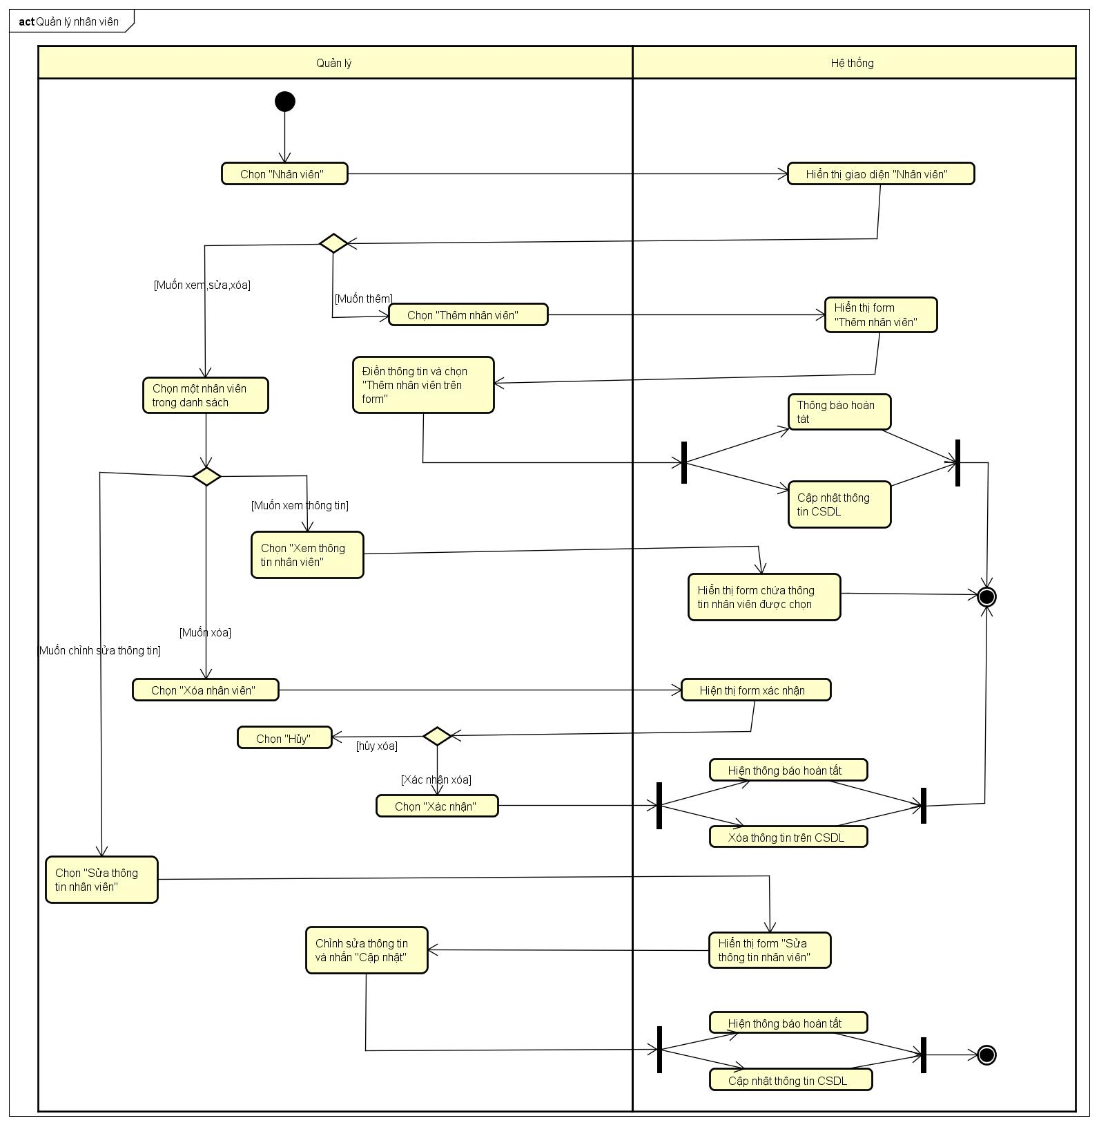

Hình . Sơ đồ hoạt động Quản lý nhân viên

2.3 Usecase Quản lý nhập hàng

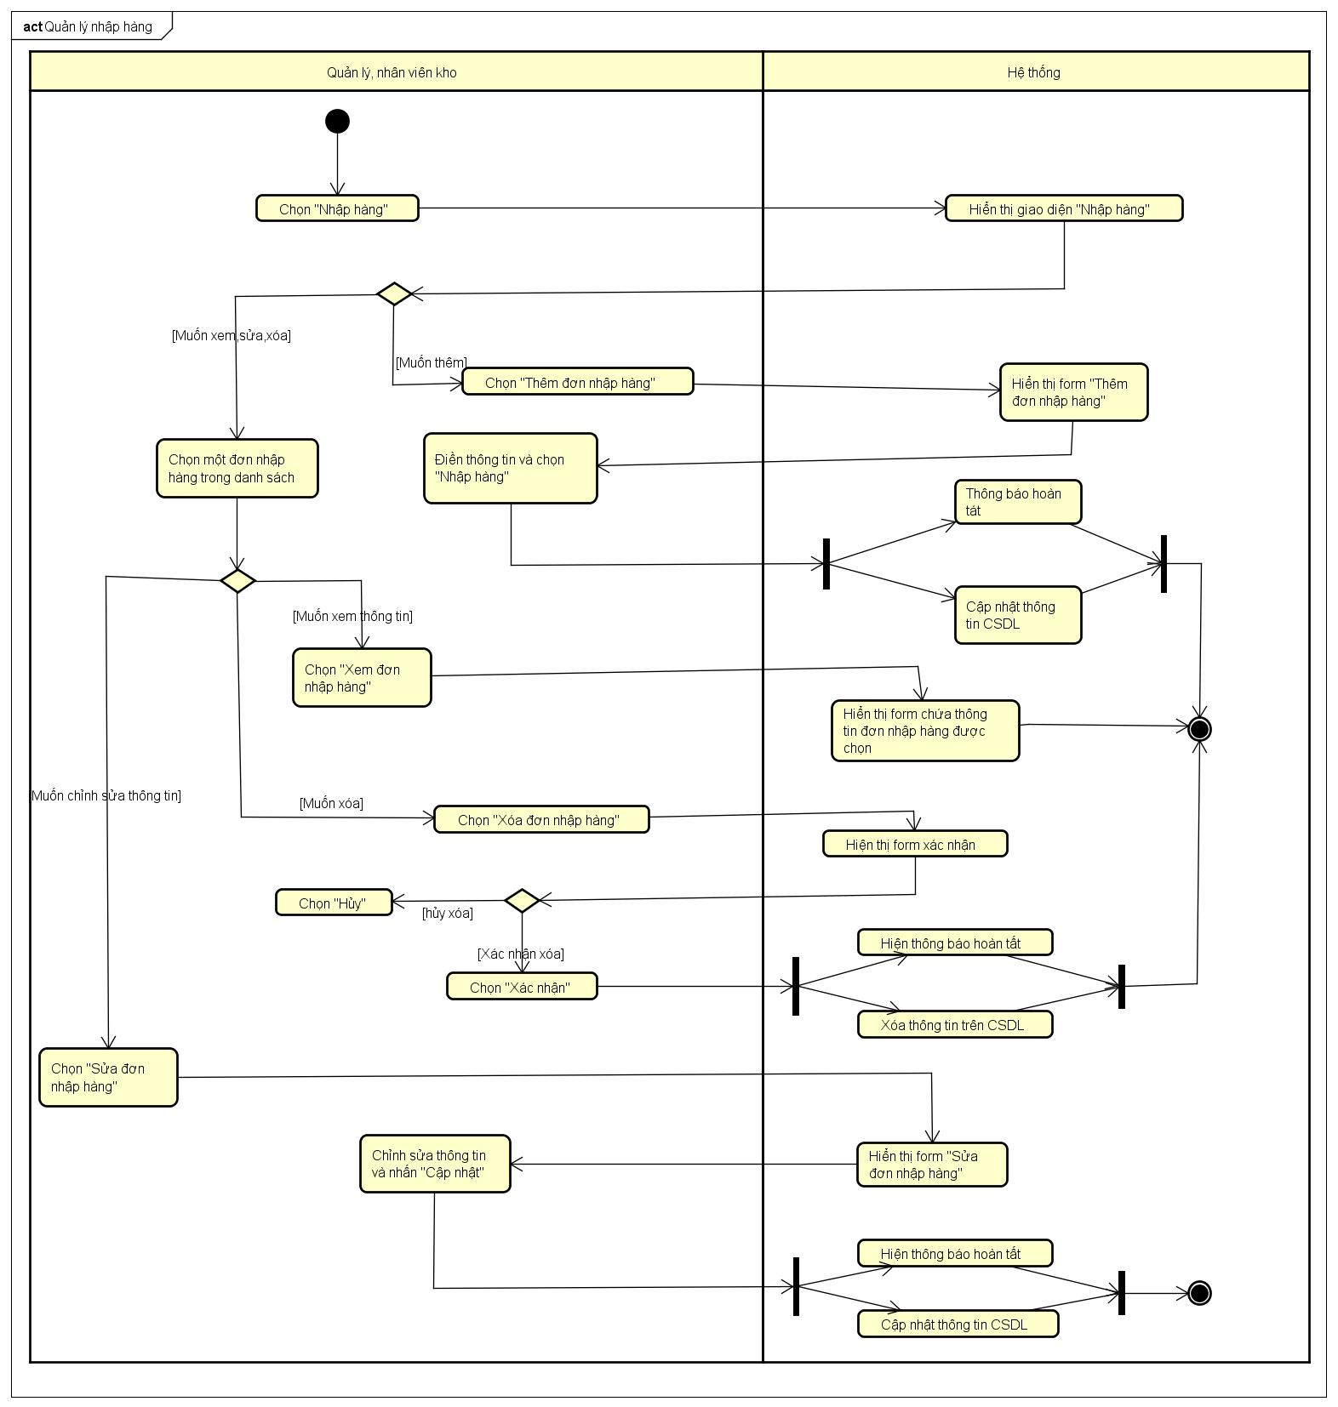

Hình . Sơ đồ hoạt động Quản lý nhập hàng

2.4 Usecase Quản lý đơn hàng

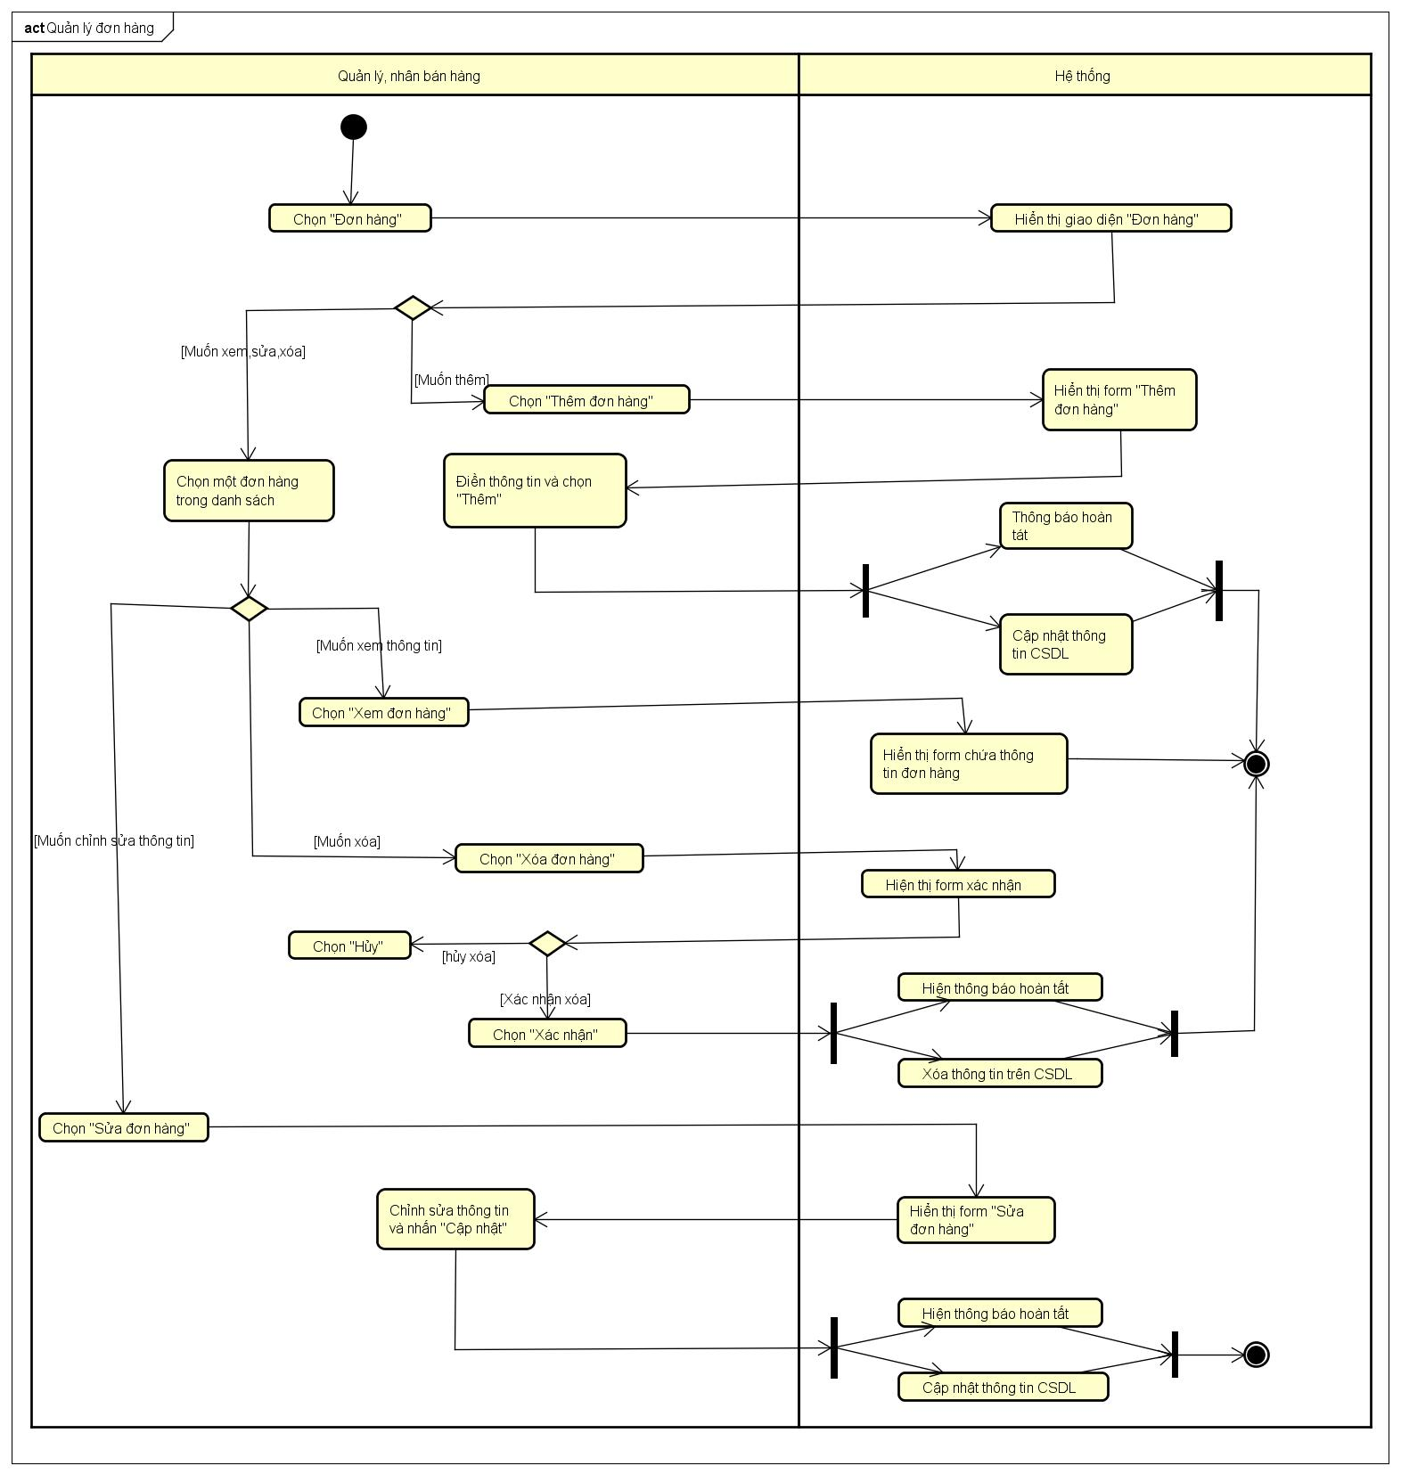

Hình . Sô đồ hoạt động Quản lý đơn hàng

2.5 Usecase Quản lý hàng hóa

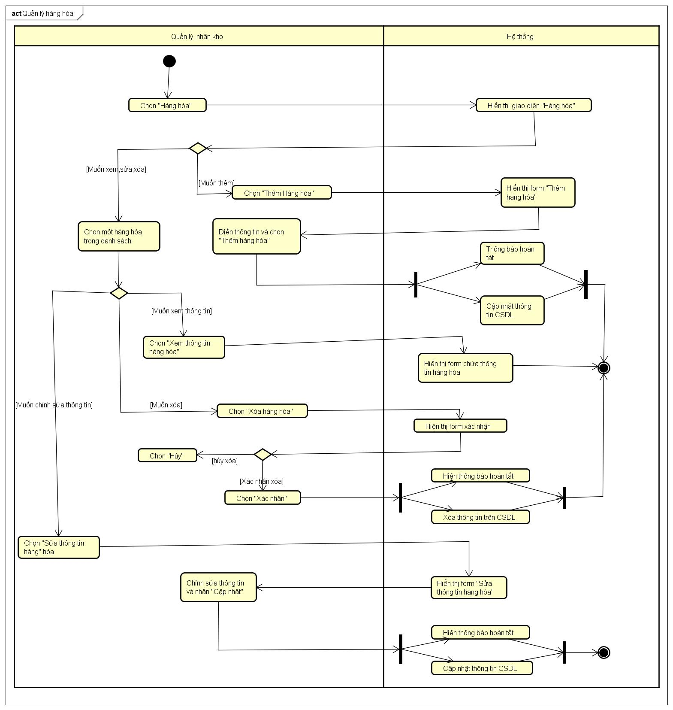

Hình . Sơ đồ hoạt động Quản lý hàng hóa

2.6 Usecsae Thống kế

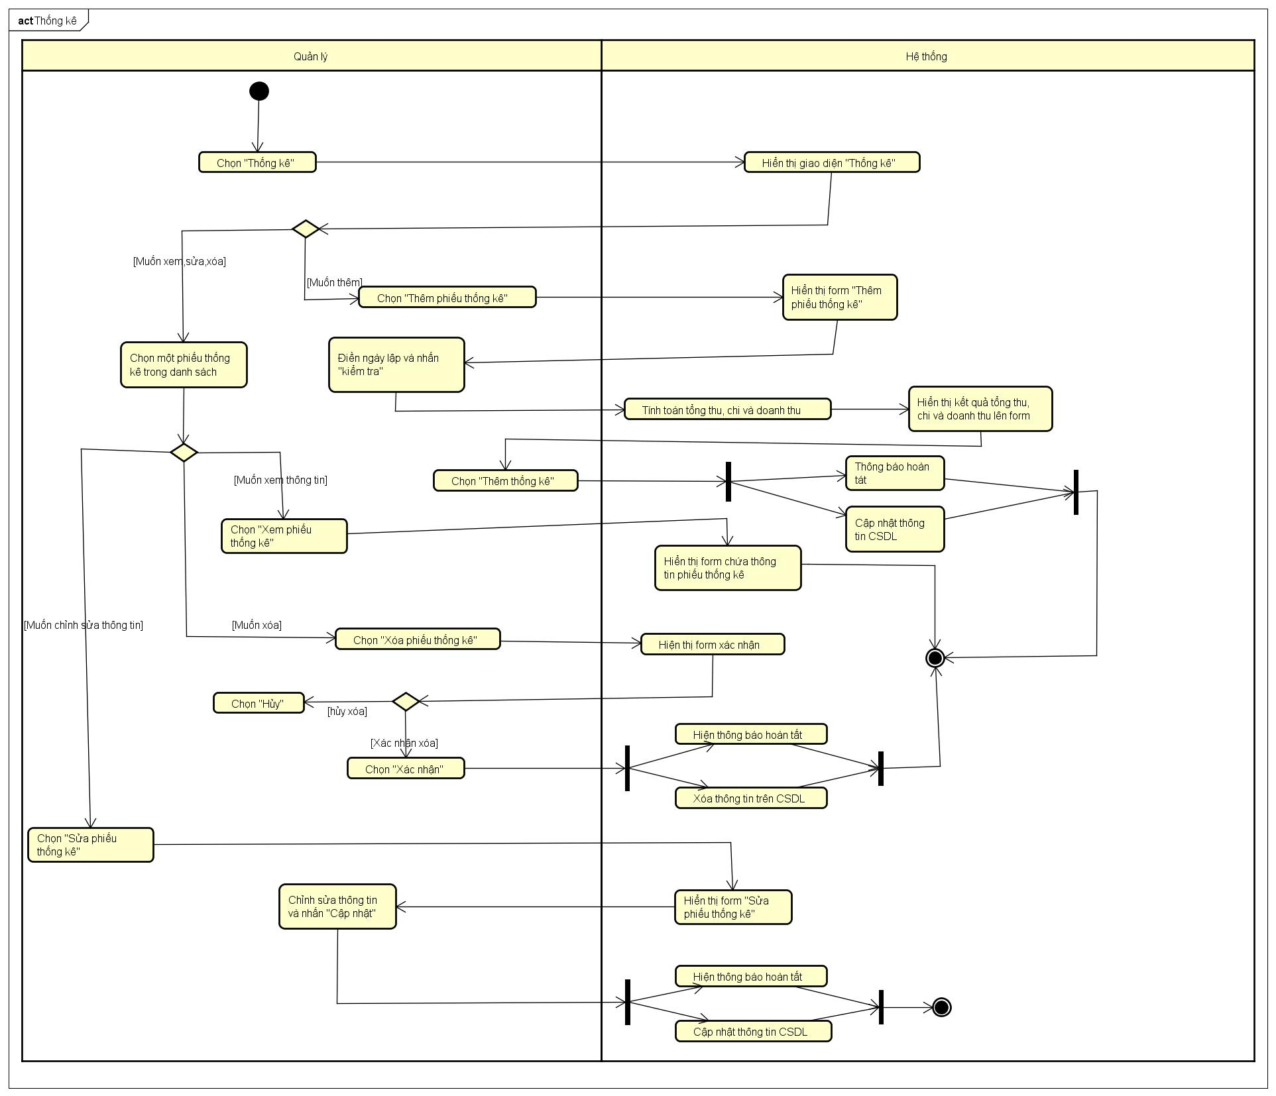

Hình . Sơ đồ hoạt dộng Thống kê

1. Sequence diagram

3.1 Usecase Đăng nhập

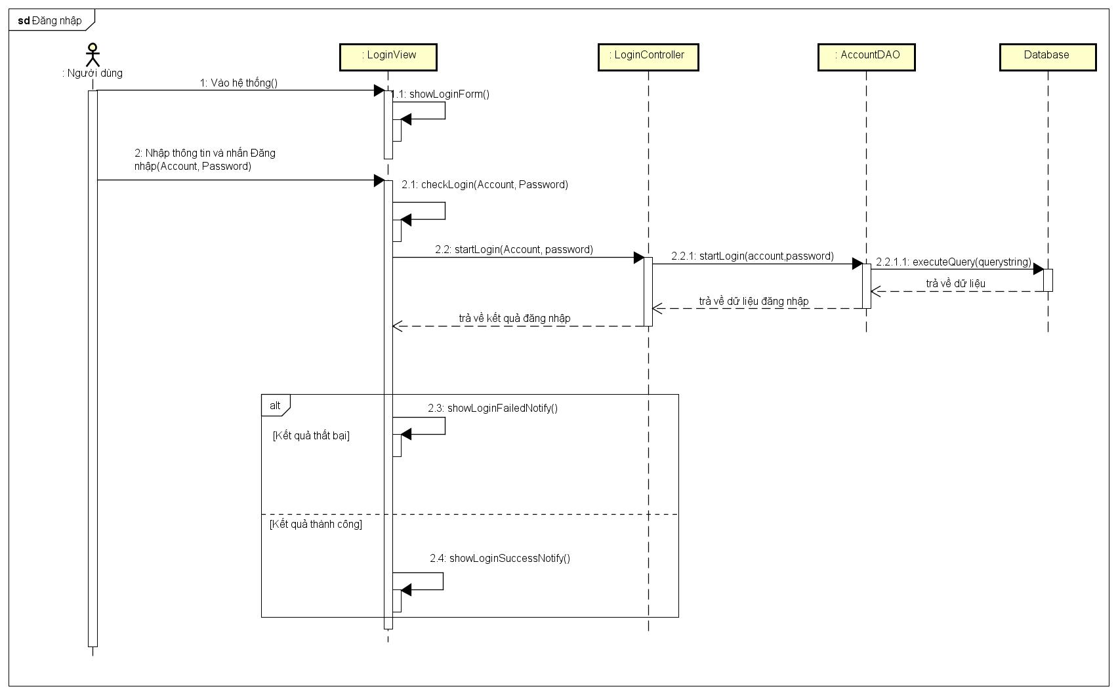

Hình . Sơ đồ tuần tự Đăng nhập

3.2 Usecase Quản lý nhân viên

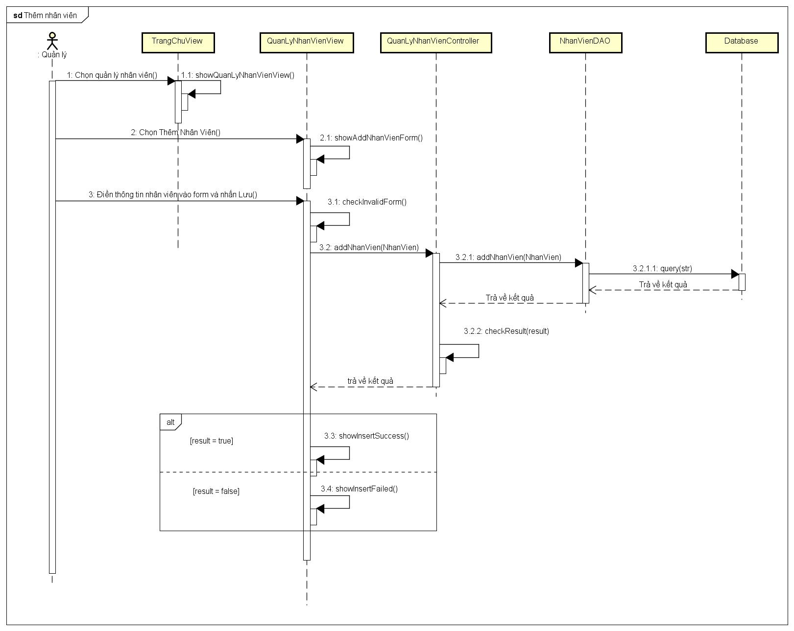

Hình . Sơ đồ tuần tự Quản lý nhân viên - Thêm nhân viên

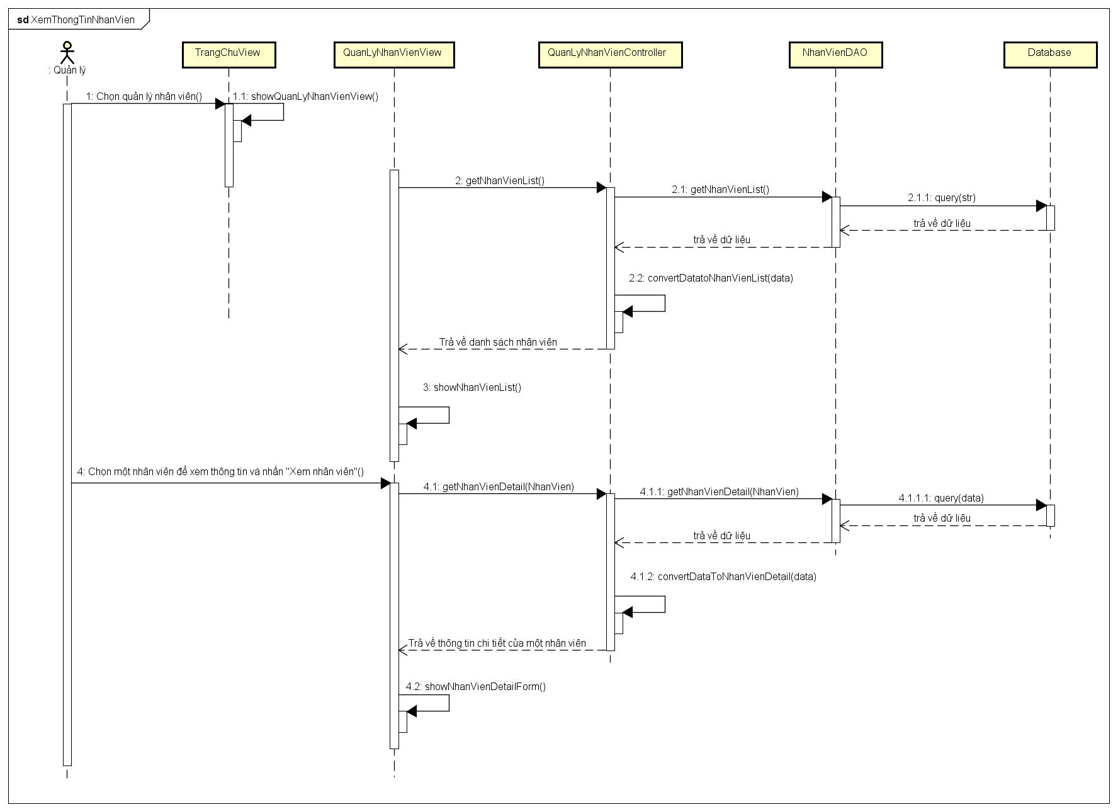

Hình . Sơ đồ tuần tự Quản lý nhân viên - Xem thông tin nhân viên

3.3 Usecase Quản lý nhập hàng

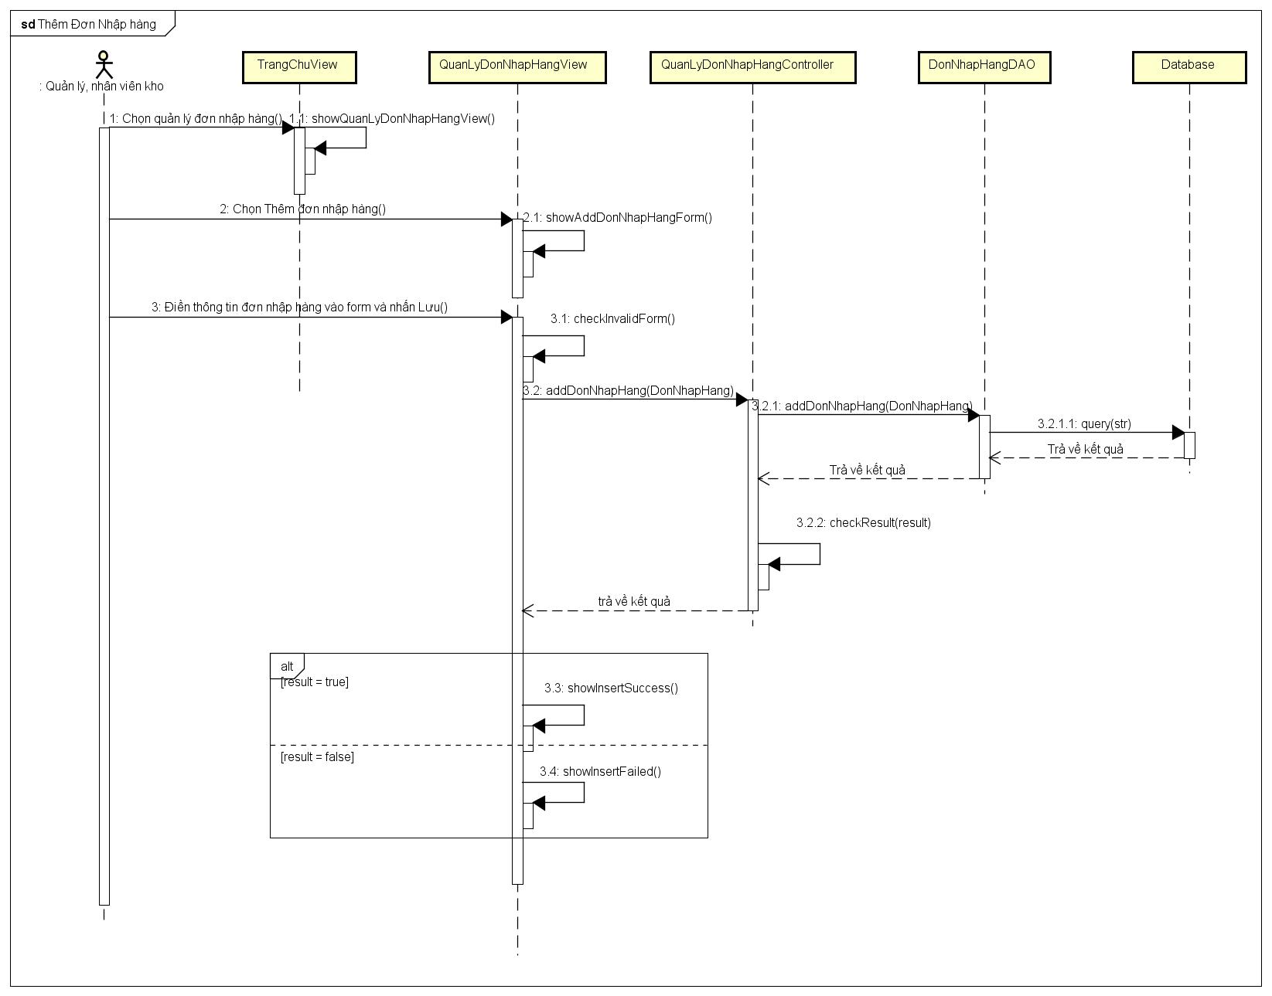

Hình . Sơ đô tuần tự Quản lý nhập hàng - Thêm đơn nhập hàng

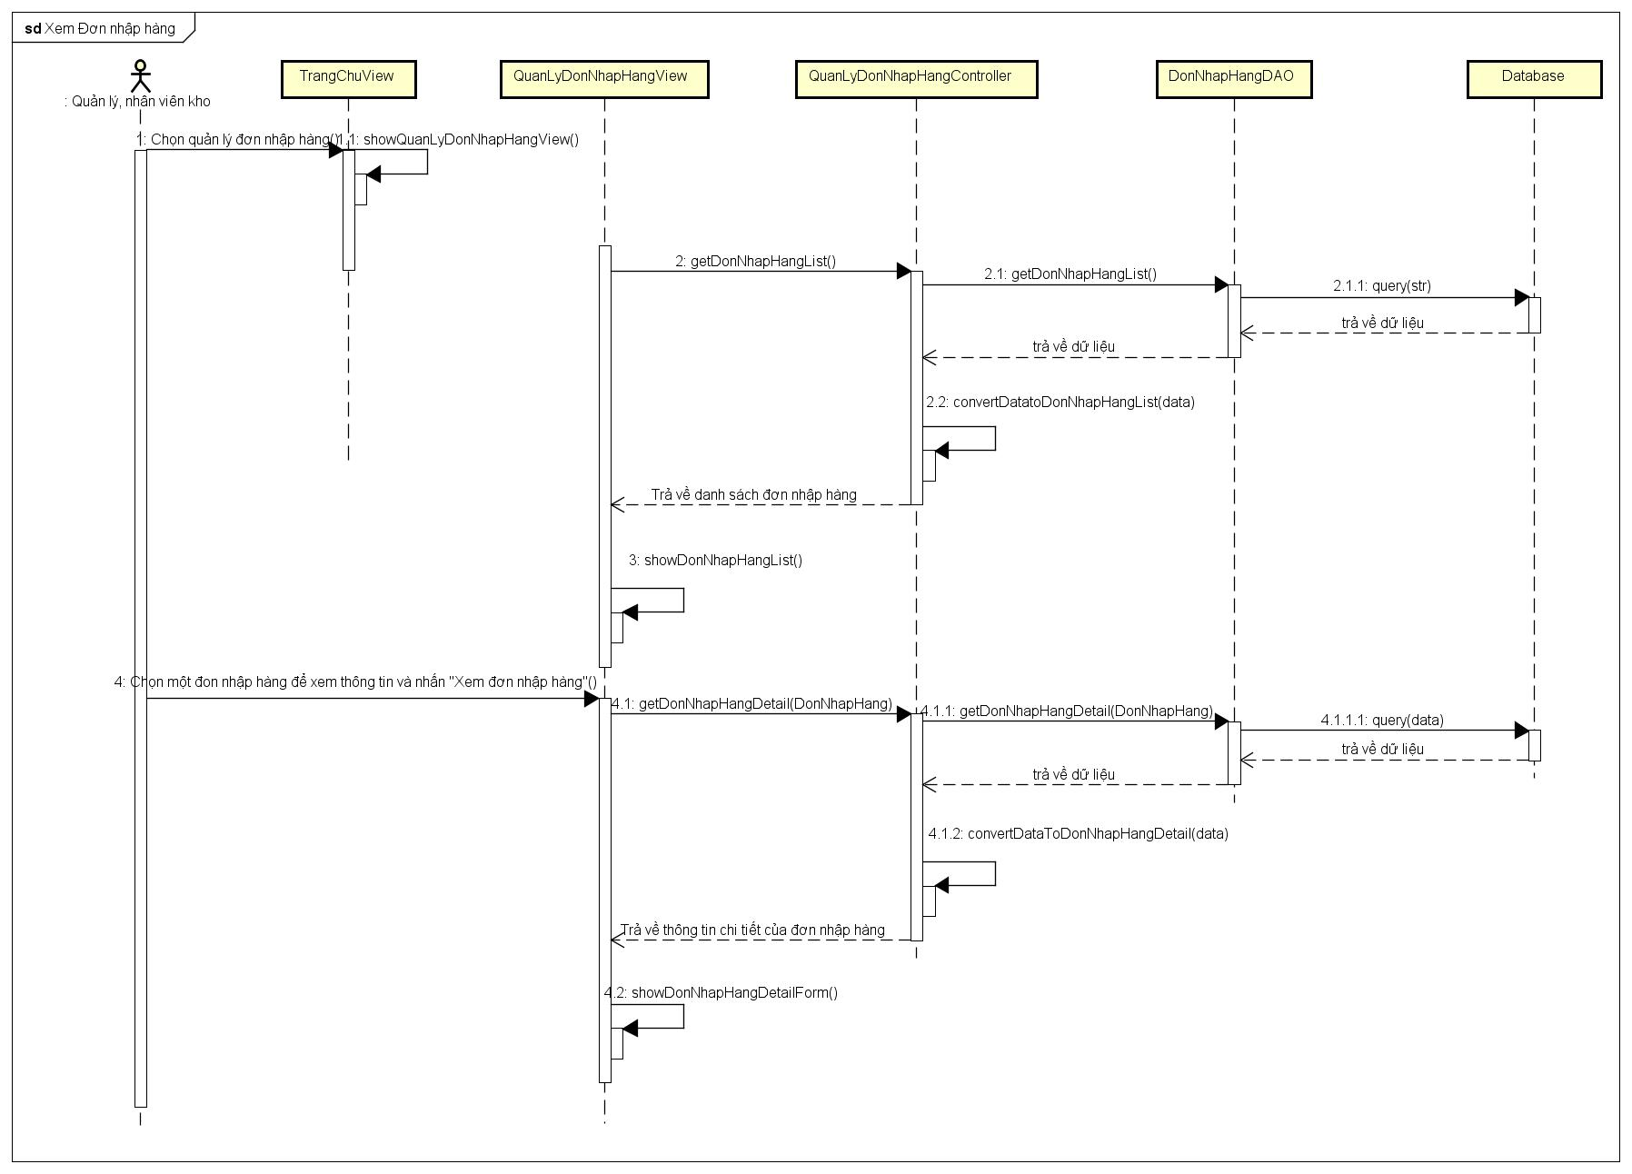

Hình . Sơ đồ tuần tự Quản lý nhập hàng - Xem đơn nhập hàng

3.4 Usecase Quản lý đơn hàng

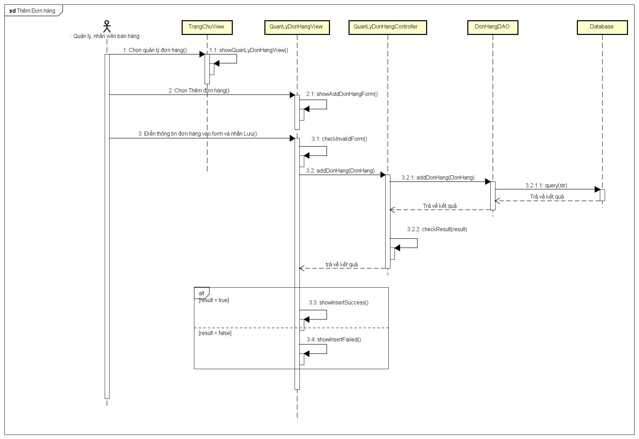

Hình . Sơ đồ tuần tự Quản lý đơn hàng - Thêm đơn hàng

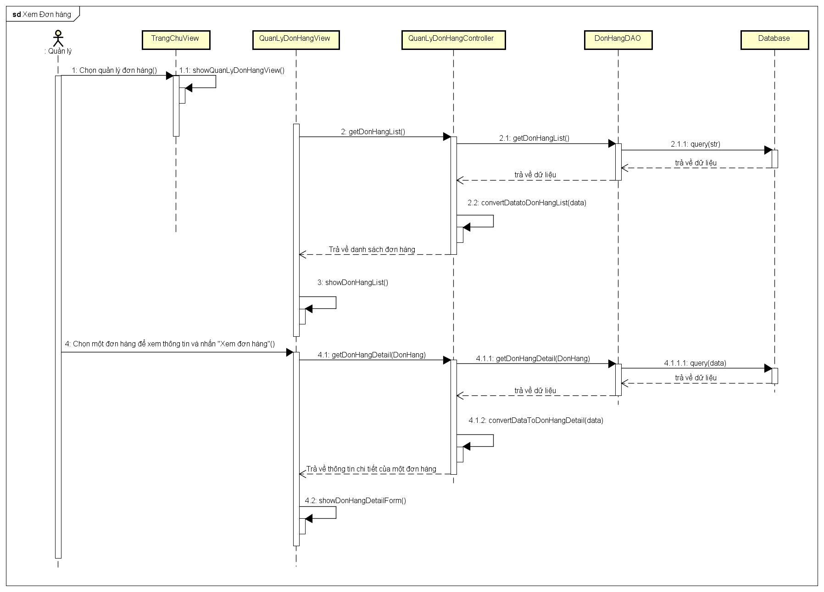

Hình . Sơ đồ tuần tự Quản lý đơn hàng - Xem đơn hàng

3.5 Usecase Quản lý hàng hóa

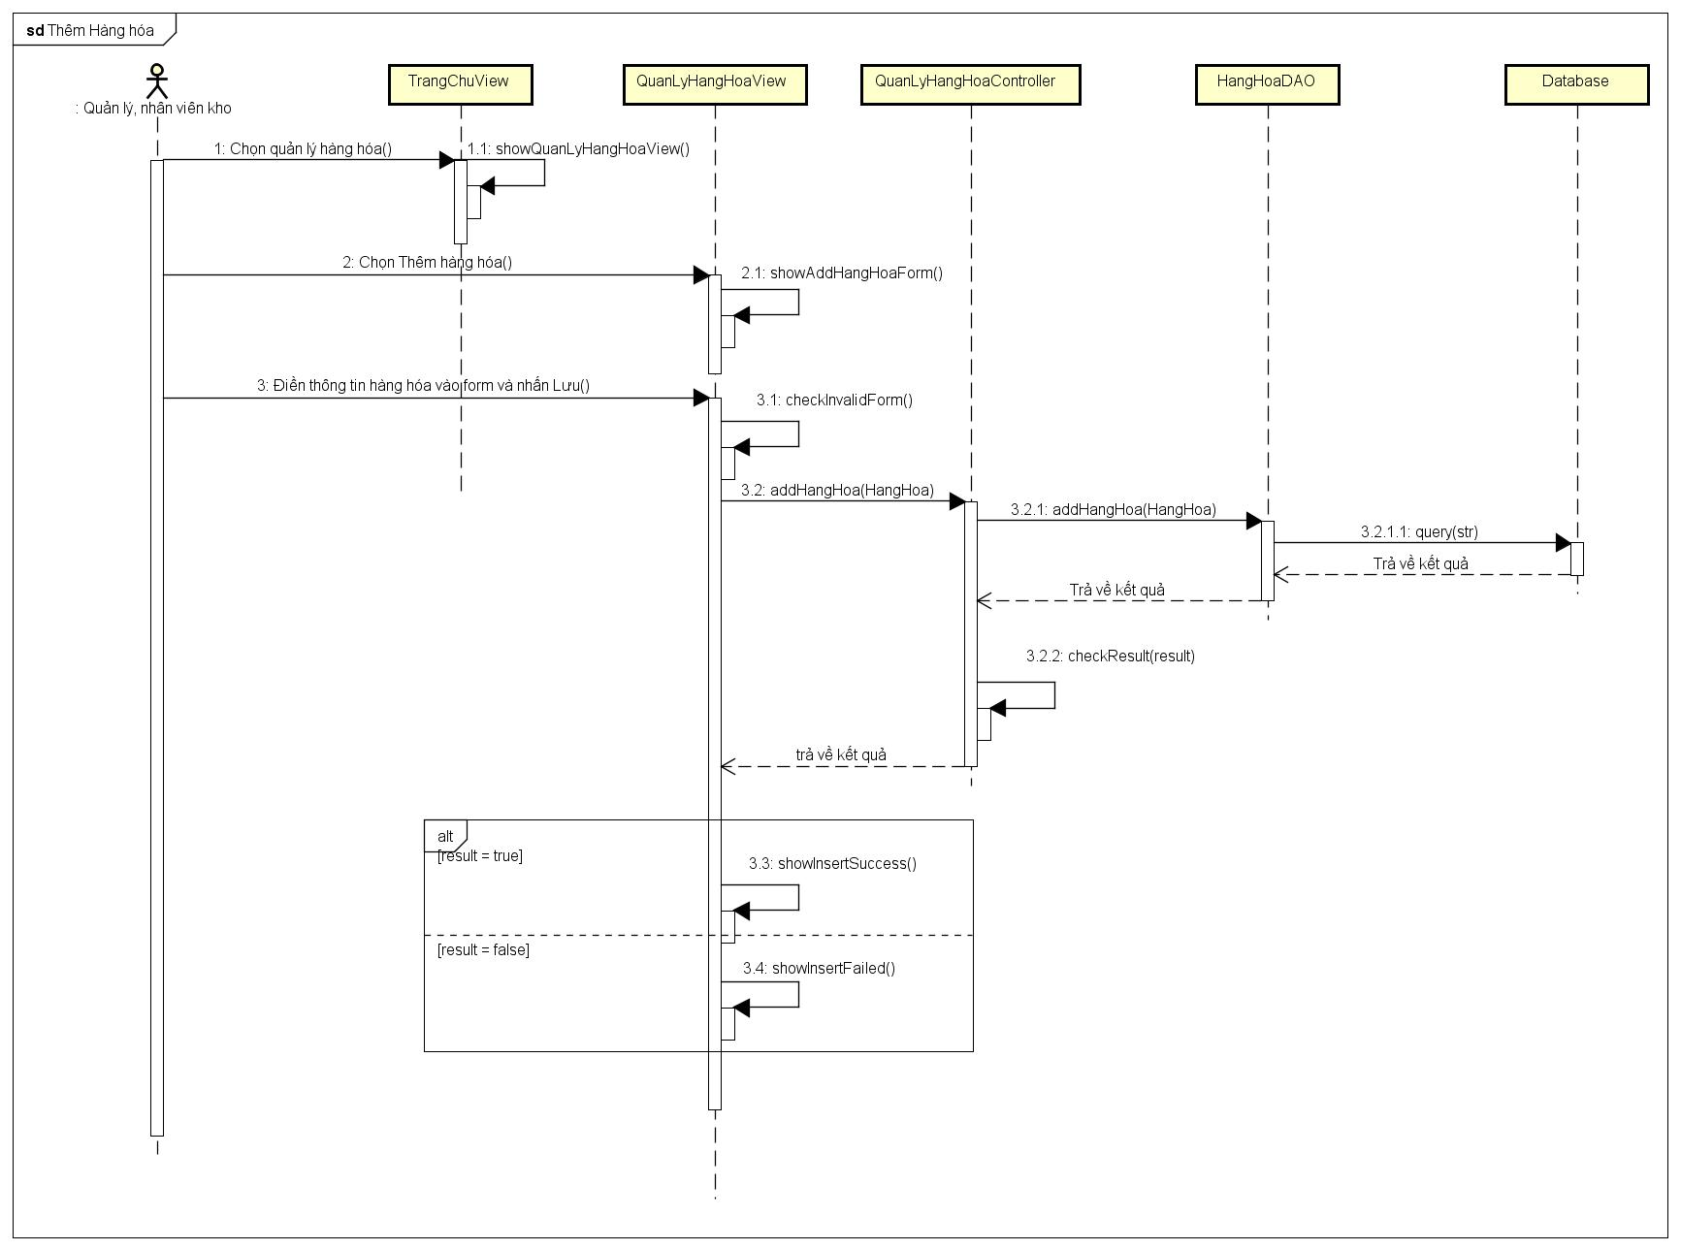

Hình . Sơ đồ tuần tự Quản lý hàng hóa - Thêm hàng hóa

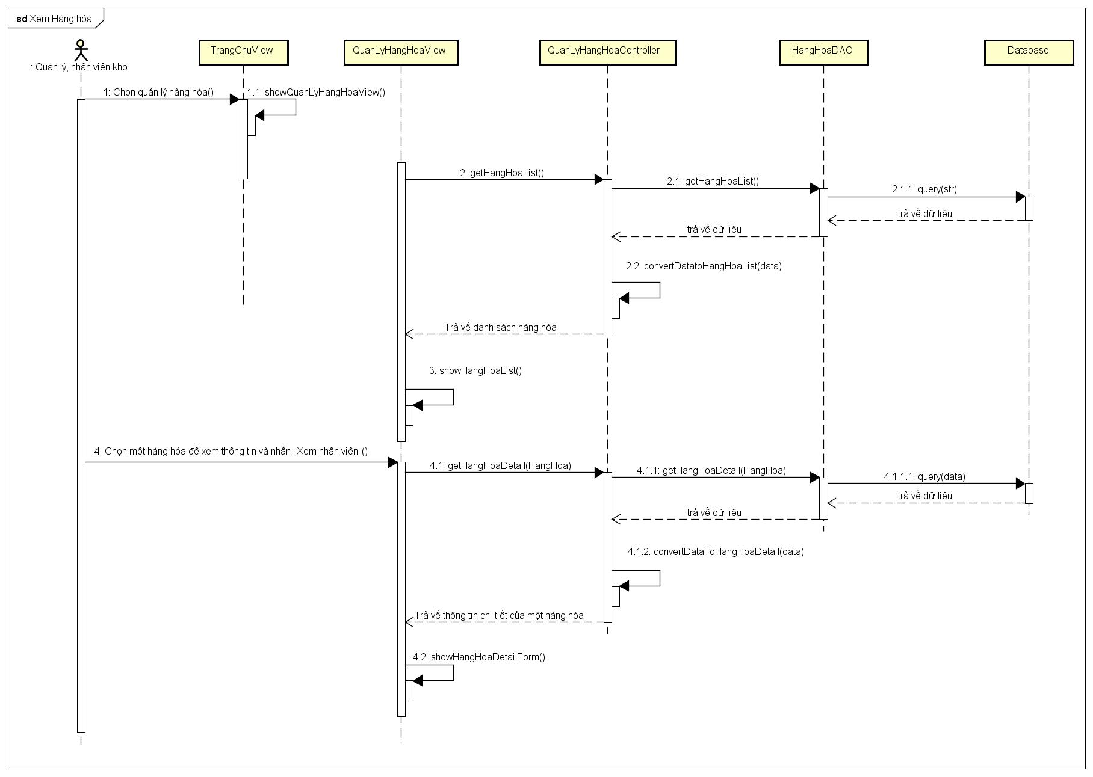

Hình . Sơ đồ tuần tự Quản lý hàng hóa - Xem hàng hóa

3.6 Usecase Thống kê

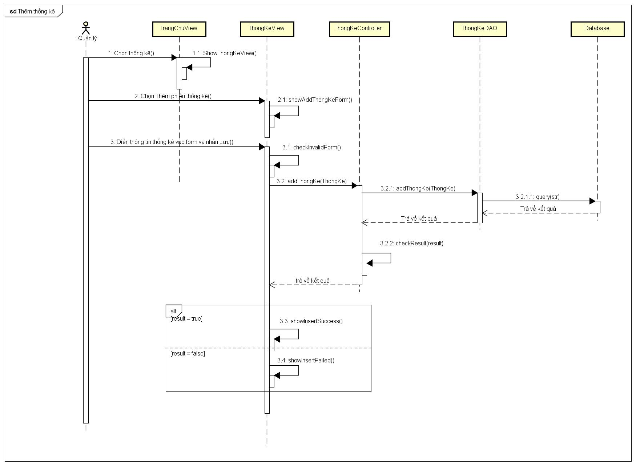

Hình . Sơ đồ tuần tự Thống kê - Thêm thống kê

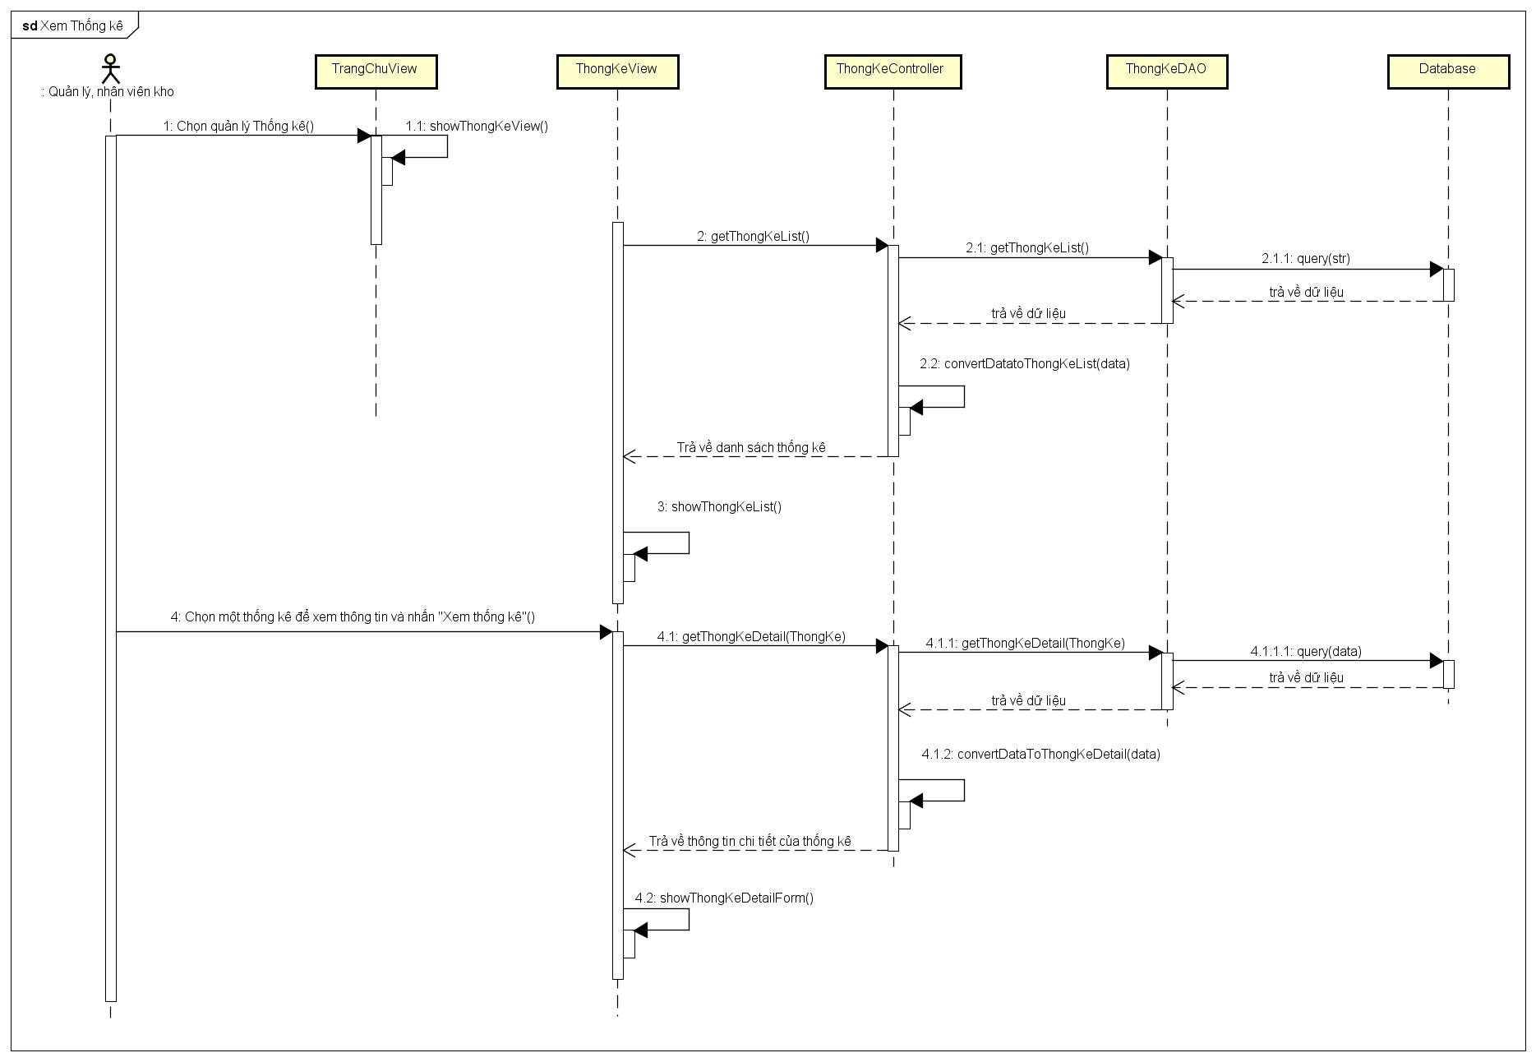

Hình . Sơ đồ tuần tự Thống kê - Xem thống kê

1. ERD

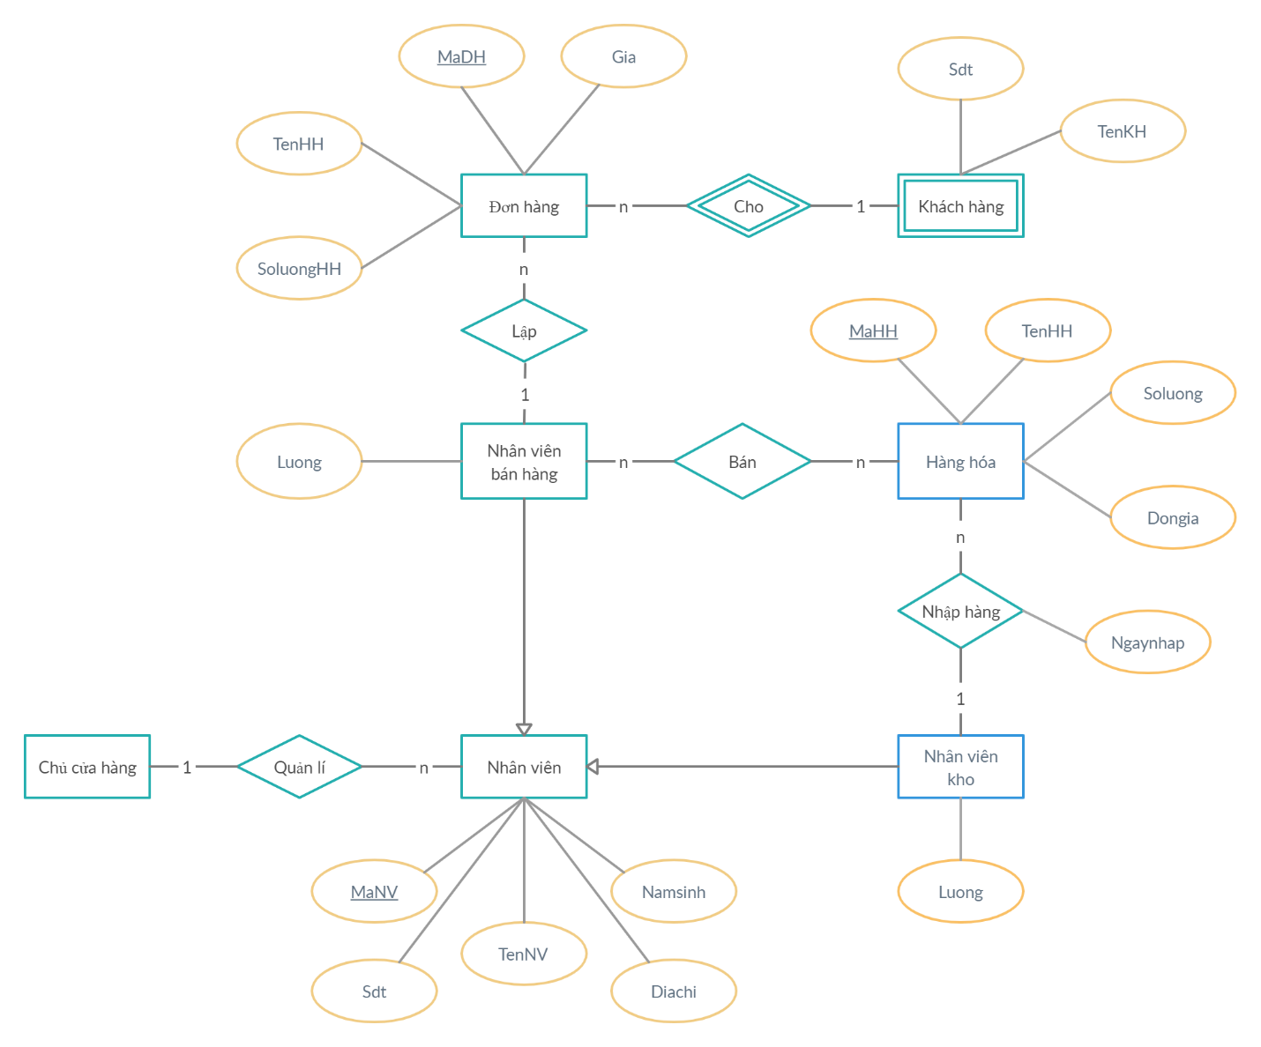

Hình . ERD

1. Mô hình quan hệ:

ChuCuaHang(Sdt, Ten)

NhanVien(MaNV, TenNV, Sdt, Diachi, Namsinh)

NhanVienKho(**MaNV**, Luong)

NhanVienBanHang(**MaNV**, Luong)

HangHoa(MaHH, Dongia, Soluong, TenHH)

DonHang(MaDH, **TenHH**, Gia, SoluongHH)

KhachHang(Sdt, TenKH)

ChiTietDonHang(**MaDH**, **MaHH**, Sdt, TenKH, Gia, Ngaylap)

DonNhapHang(Ngaynhap, **MaHH**, Soluong, Dongia)

Chú thích: Gạch chân là khóa chính, in đậm là khóa ngoại

CHƯƠNG IV – HIỆN THỰC HỆ THỐNG

1. Quy trình phần mềm:

Chúng tôi sử dụng *Mô hình thác nước* để áp dụng vào việc xây dựng phần mềm này. Do yêu cầu của đề khá rõ ràng nên đã có đặc tả từ trước đó. Sau đây là chi tiết về quy trình xây dựng phần mềm của chúng tôi.

1. **Phân tích các yêu cầu và định nghĩa:** hệ thống sử dụng để quản lí nhân viên, hoạt động nhập và quản lí hàng hóa, hổ trợ việc bán hàng của cửa hàng hoa tươi.
2. **Thiết kế hệ thống:** chương 2 và chương 3.
3. **Thực nghiệm hệ thống:**
4. **Triển khai hệ thống:** theo yêu cầu môn học việc triển khai hệ thống cho cửa hàng không được thực hiện.
5. **Bảo trì hệ thống:** theo yêu cầu môn học chúng tôi không thực hiện phần này.
6. Kế hoạch phát triển phần mềm:

|  |  |  |  |
| --- | --- | --- | --- |
| **Công việc** | **Deadline** | **Người thực hiện** | **Tình trạng** |
| Phỏng vấn | 5/10/2020 | Hiếu, Huy, Toàn | Hoàn thành |
| Phân tích tổng quan về hệ thống và đặc tả yêu cầu | 10/10/2020 | Hiếu, Huy | Hoàn thành |
| Lập bảng tác nhân, use case và vẽ sơ đồ use case | 13/10/2020 | Hiếu, Huy | Hoàn thành |
| Đặc tả Usecase UC01-02 | 15/10/2020 | Huy | Hoàn thành |
| Đặc tả Usecase UC03-04 | 15/10/2020 | Hiếu | Hoàn thành |
| Đặc tả Usecase UC05-06 | 15/10/2020 | Toàn | Hoàn thành |
| Chỉnh sửa đặc tả Usecase | 16/10/2020 | Hiếu, Huy, Toàn | Hoàn thành |
| Class Diagram | 24/10/2020 | Huy | Hoàn thành |
| Activity Diagram | 24/10/2020 | Toàn | Không đạt yêu cầu |
| Sequence Diagarm | 24/10/2020 | Toàn | Không đạt yêu cầu (sai yêu cầu) |
| ERD | 25/10/2020 | Hiếu | Hoàn thành |
| Sửa Activity Diagram, Sequence Diagram | 5/11/2020 | Huy, Hiếu | Hoàn thành |
| Thiết kế giao diện phần mềm | 10/11/2020 | Toàn | Hoàn thành |
| Thưc hiện chức năng “Đăng nhập” | 15/11/2020 | Hiếu | Hoàn thành |
| Thực hiện chức năng Quản lý nhập hàng | 16/11/2020 | Huy | Hoàn thành |
| Thực hiện chức năng Quản lý nhân viên | 20/11/2020 | Hiếu | Hoàn thành |
| Thực hiện chức năng Quản lý hàng hóa | 20/11/2020 | Hiếu | Hoàn thành |
| Thực hiện chức năng Quản lý hóa đơn | 24/11/2020 | Huy | Hoàn thành |
| Thực hiện chức năng thống kê | 30/11/2020 | Huy | Hoàn thành |
| Unit Testing | 1/12/2020 | Huy, Hiếu | Hoàn thành |
| Kiểm thử phần mềm | 1/12/2020 | Huy, Hiếu | Hoàn thành |
| Fix bug | 2/12/2020 | Huy | Hoàn thành |
| Tổng kết, viết báo cáo | 4/12/2020 | Huy, Hiếu | Hoàn thành |

Bảng . Kế hoạch phát triển phần mềm

1. Sản phẩm làm được:

3.1 Đăng nhập:

Điền thông tin tài khoản và mật khẩu sau đó nhấn “Đăng nhập” để đăng nhập. khi điền thiếu thông tin hoặc sai tài khoản và mật khẩu hệ thống sẽ báo lỗi.

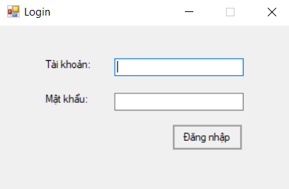

Hình . Giao diện Đăng nhập

3.2 Quản lý nhân viên

Chứa danh sách các nhân viên và các chức năng CRUD nhân viên.

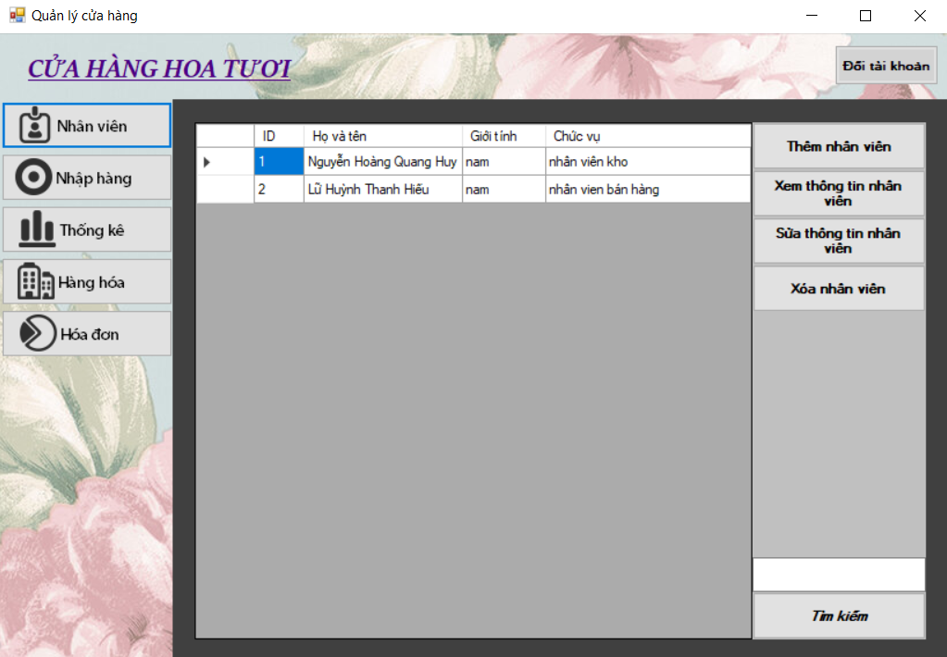

Hình . Giao diện Quản lý nhân viên

3.3 Thêm nhân viên:

Điền các thông tin của nhân viên và nhấn “Thêm nhân viên” để thêm thông tin của nhân viên vào hệ thống sau khi chọn “Thêm nhân viên” trên giao diện quản lý nhân viên.

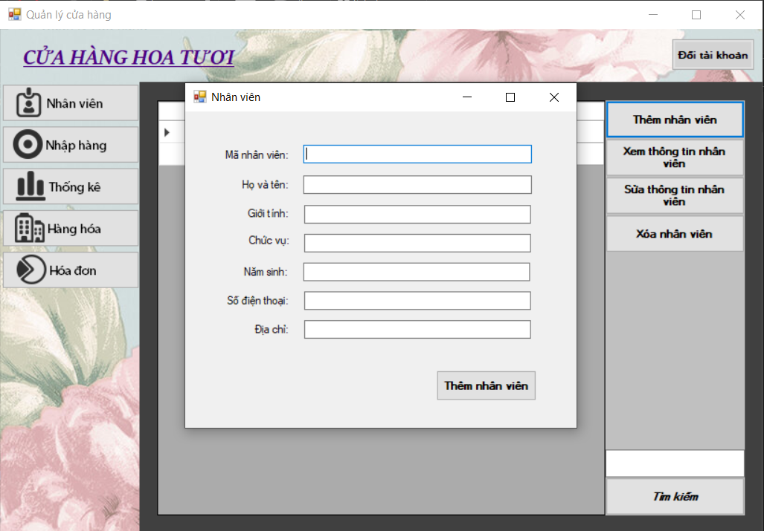

Hình . Giao diện thêm nhân viên

3.4 Sửa thông tin nhân viên:

Sửa các thông tin của nhân viên và nhấn “Cập nhật thông tin” để sửa thông tin của nhân viên trên hệ thống sau khi chọn nhân viên cần sửa và nhấn “Sửa thông tin nhân viên” trên giao diện quản lý nhân viên.

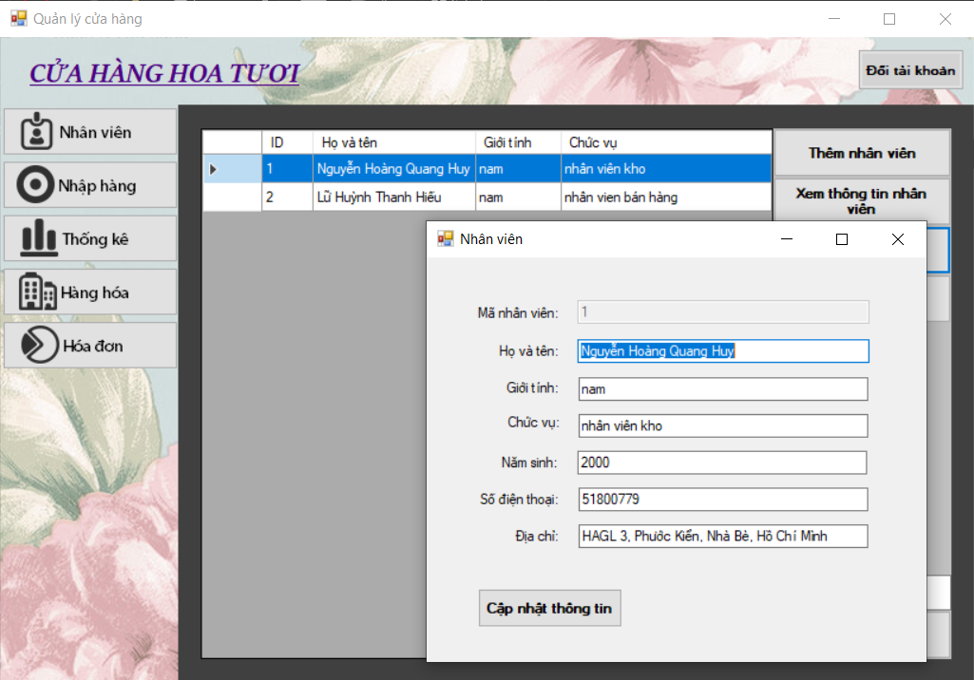

Hình . Giao diện Sửa thông tin nhân viên

3.5 Xem thông tin nhân viên:

Xem thông tin chi tiết của nhân viên sau khi chọn một nhân viên và nhấn “Xem thông tin nhân viên” trên giao diện quản lý nhân viên.

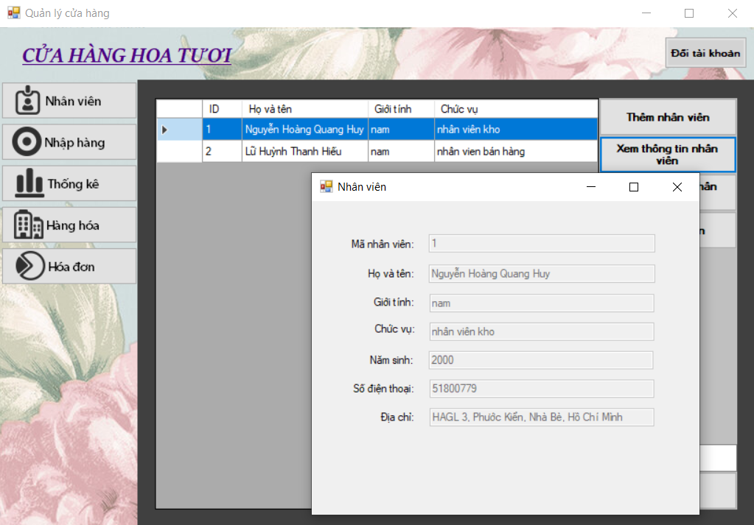

Hình . Giao diện Xem thông tin nhân viên

3.6 Xóa thông tin nhân viên:

Xóa toàn bộ thông tin nhân viên khỏi hệ thống. Sau khi chọn một nhân viên và nhấn vào “Xóa nhân viên” trên giao diện quản lý nhân viên, hệ thống sẽ hiển thị xác nhận chọn “Yes” để đồng ý xóa nhân viên và “No” để hủy.

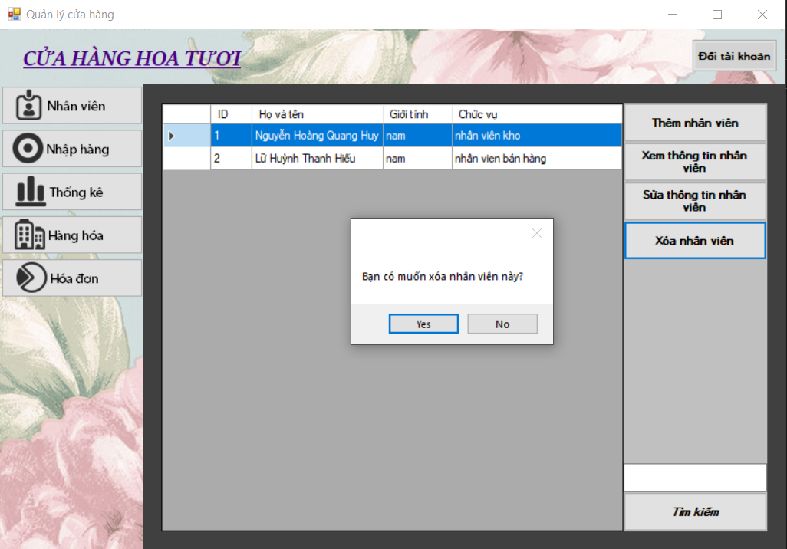

Hình . Giao diện Xóa nhân viên

3.7 Quản lý nhập hàng:

Chứa danh sách các đơn nhập hàng và chức năng CRUD đơn nhập hàng.

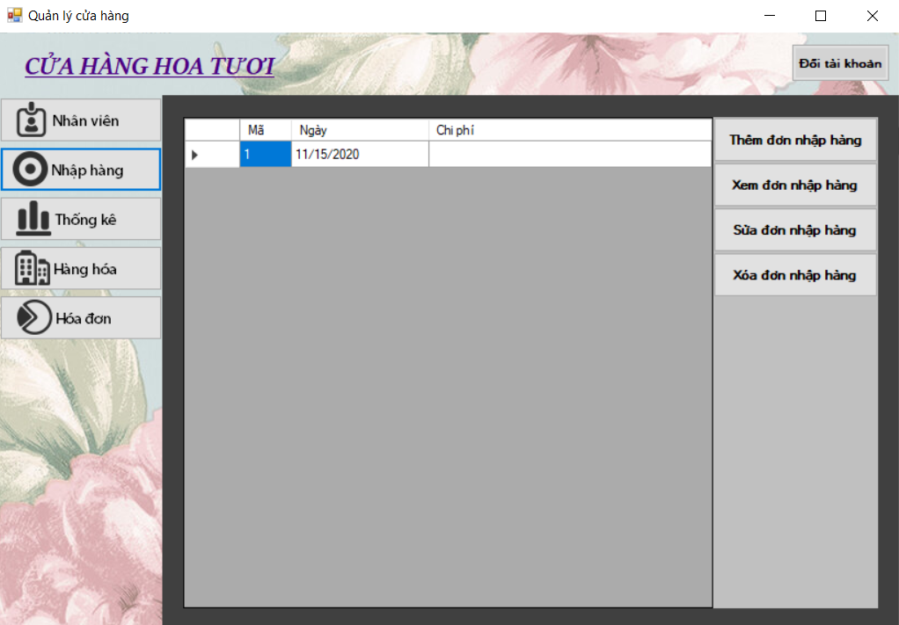

Hình . Giao diện Quản lý Nhập hàng

3.8 Thêm đơn nhập hàng:

Giao diện hiển thị sau khi nhấn vào “Thêm đơn nhập hàng” trên giao diện Quản lý nhập hàng. Nhấn “Tạo” trên giao diện này để tạo mã của đơn nhập hàng, ngày nhập mặc định là ngày hiện hành. Nhập mã hàng hóa và nhấn “Kiểm tra” nếu hàng hóa tồn tại trong danh sách hàng hóa trên hệ thống sẽ hiện thông tin của hàng hóa lên giao diện. Sau đó điền giá tiền nhập, số lượng và xuất xứ của hàng hóa rồi nhấn “Thêm” để thêm vào đơn hàng, chọn hàng hóa trên đơn hàng và nhấn “xóa” nếu muốn xóa khỏi đơn hàng. Nhấn “Nhập hàng” để lưu đơn nhập hàng trên hệ thống.

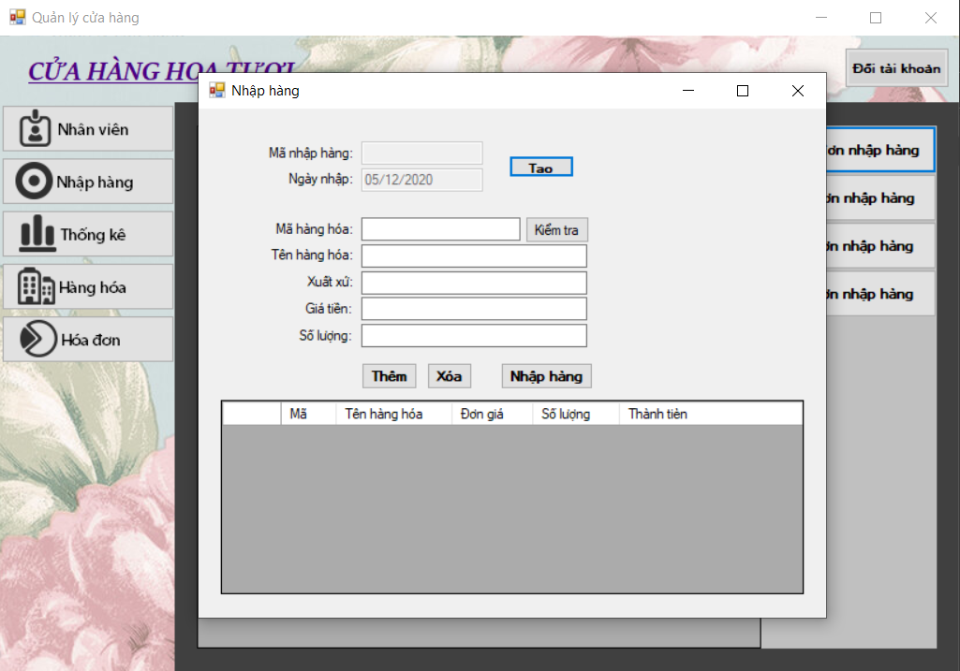

Hình . Giao diện Thêm đơn nhập hàng

3.9 Xem đơn nhập hàng:

Xem thông tin chi tiết của đơn nhập hàng sau khi chọn một đơn nhập hàng và nhấn “Xem đơn nhập hàng” trên giao diện Quản lý Nhập hàng.

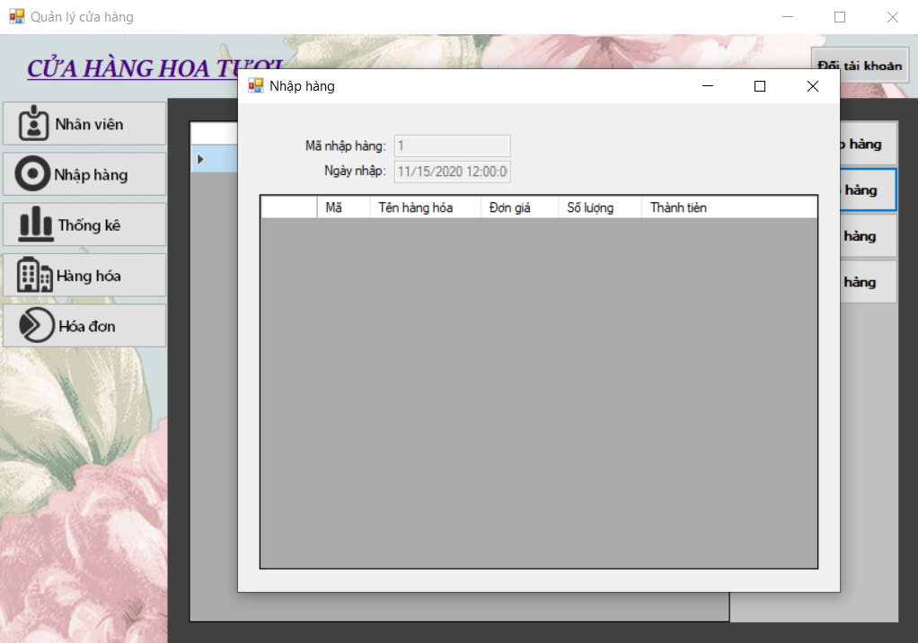

Hình . Giao diện Xem đơn nhập hàng

3.10 Sửa đơn nhập hàng:

Sửa thông tin của đơn nhập hàng, thao tác như lúc thêm đơn nhập hàng (không có phần tạo), và nhấn “Cập nhật” để cập nhật thông tin của đơn nhập hàng trên hệ thống sau khi chọn một đơn nhập hàng và nhấn vào “Sửa đơn nhập hàng” trên giao diện Quản lý đơn nhập hàng.

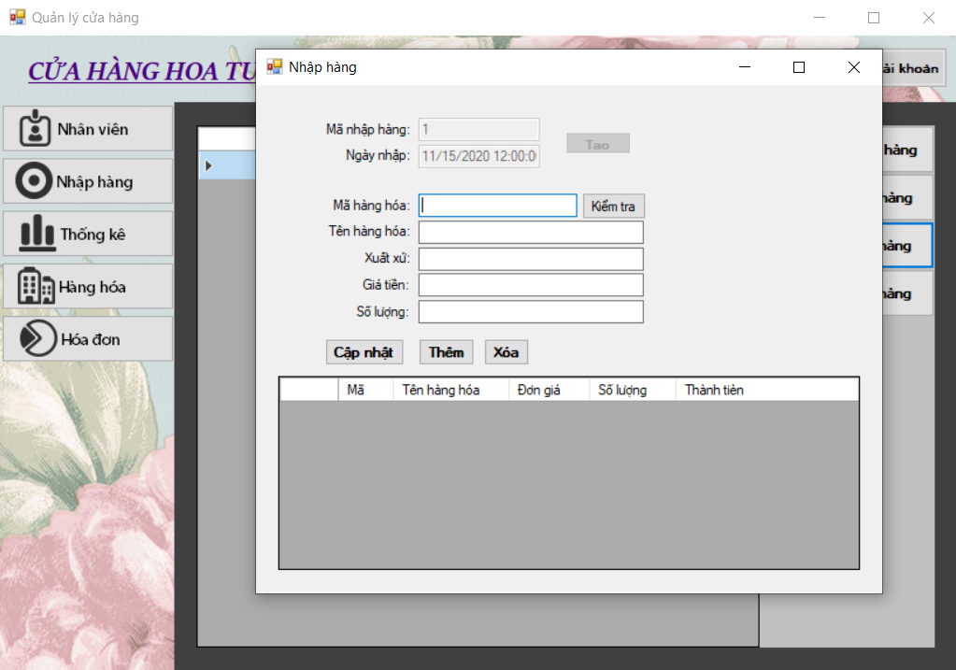

Hình . Giao diện Sửa đơn nhập hàng

3.11 Xóa đơn nhập hàng:

Xóa toàn bộ thông tin đơn nhập hàng khỏi hệ thống. Sau khi chọn một đơ nhập hàng và nhấn vào “Xóa đơn nhập hàng” trên giao diện quản lý nhập hàng, hệ thống sẽ hiển thị xác nhận chọn “Yes” để đồng ý xóa và “No” để hủy.

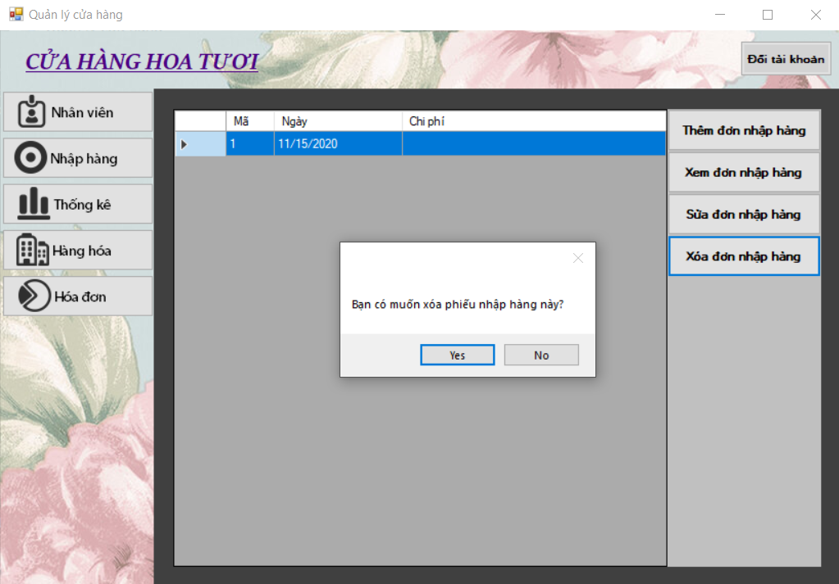

Hình . Giao diện Xóa đơn nhập hàng

3.12 Thống kê:

Chứa các danh sách phiếu thống kê và các chức năng CRUD phiếu thống kê.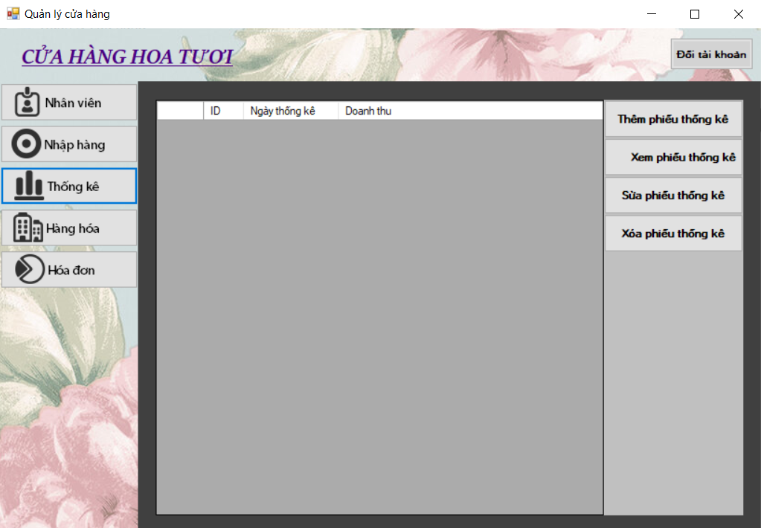

Hình . Giao diện Thống kê

3.13 Thêm phiếu thống kê:

Thêm phiếu thông kê tổng các chi phí theo hằng tháng, sau khi nhấn vào “Thêm phiếu thống kê” trên giao diện Thống kê, nhấn “Kiểm tra” hệ thống sẽ tính toán tổng các thu, chi và doanh thu của tháng trước tháng hiện hành, chọn “Thêm thống kê” để thêm phiếu thống kê vào hệ thống.

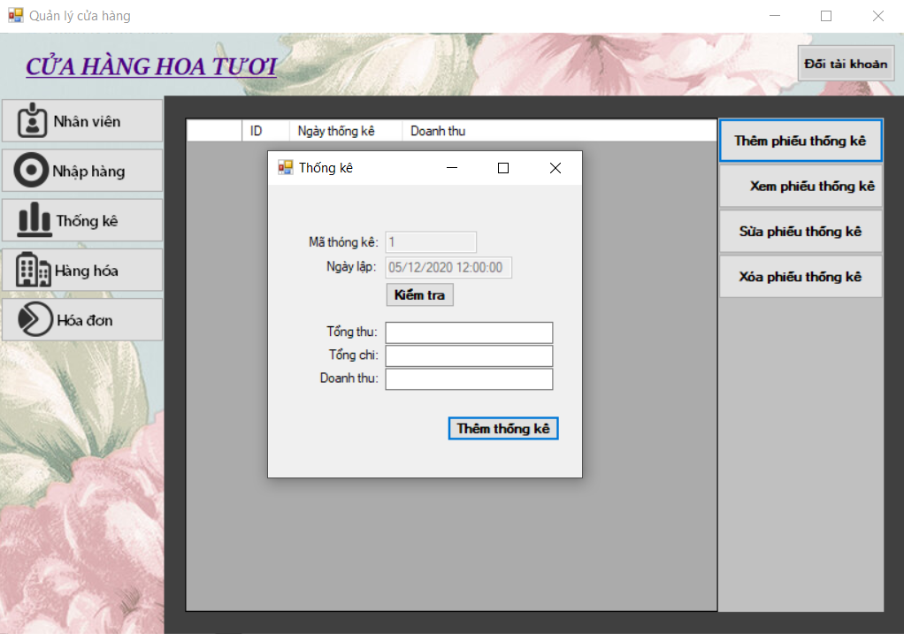

Hình . Giao diện Thêm phiếu thống kê

3.14 Xem phiếu thống kê:

Xem thông tin chi tiết của phiếu thống kê sau khi chọn một phiếu thống kê và nhấn “Xem phiếu thống kê” trên giao diện Thống kê.

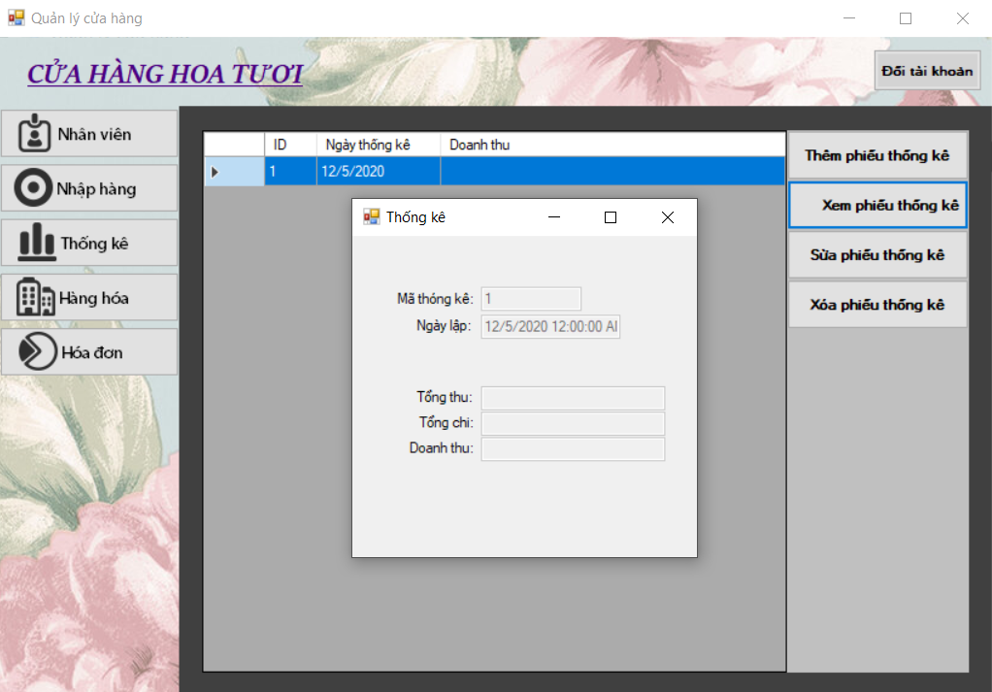

Hình . Giao diện Xem phiếu thống kê

3.15 Sửa phiếu thống kê:

Sửa thông tin của phiếu thống kê, có thể nhập thủ công hoặc nhấn “Kiểm tra” để hệ thống cập nhật lại thông tin trong phiếu thống kê và nhấn “Cập nhật” để cập nhật thông tin trên hệ thống sau khi nhấn vào một phiếu thống kê và chọn “Sửa phiếu thống kê” trên giao diện Thống kê.

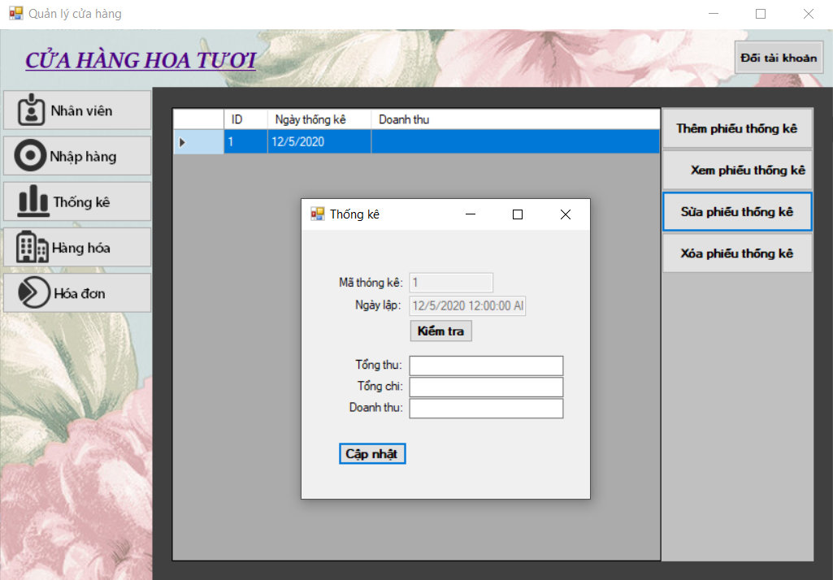

Hình . Giao diện Sửa phiếu thống kê

3.16 Xóa phiếu thống kê:

Xóa toàn bộ thông tin phiếu thống kê khỏi hệ thống. Sau khi chọn một phiếu thống kê và nhấn vào “Xóa phiếu thống kê” trên giao diện Thống kê, hệ thống sẽ hiển thị xác nhận chọn “Yes” để đồng ý xóa và “No” để hủy.

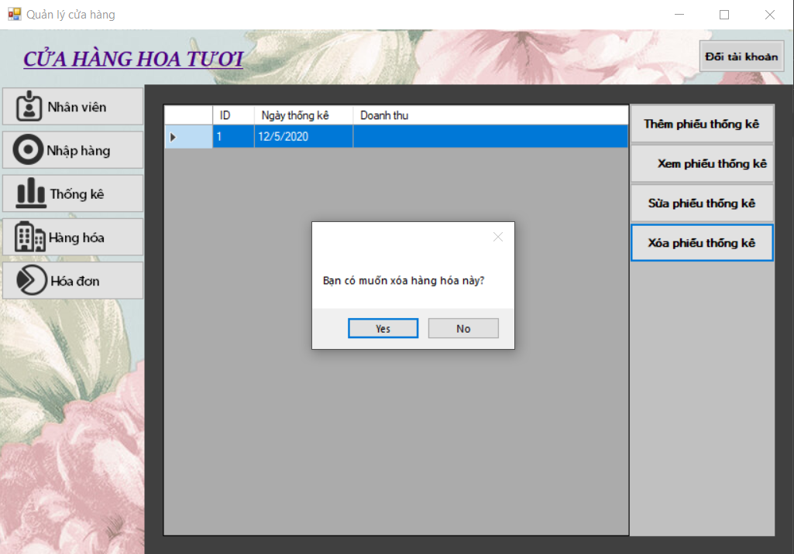

Hình . Giao diện Xóa phiếu thống kê

3.17 Quản lý hàng hóa:

Chứa danh sách các hàng hóa và chức năng CRUD hàng hóa.

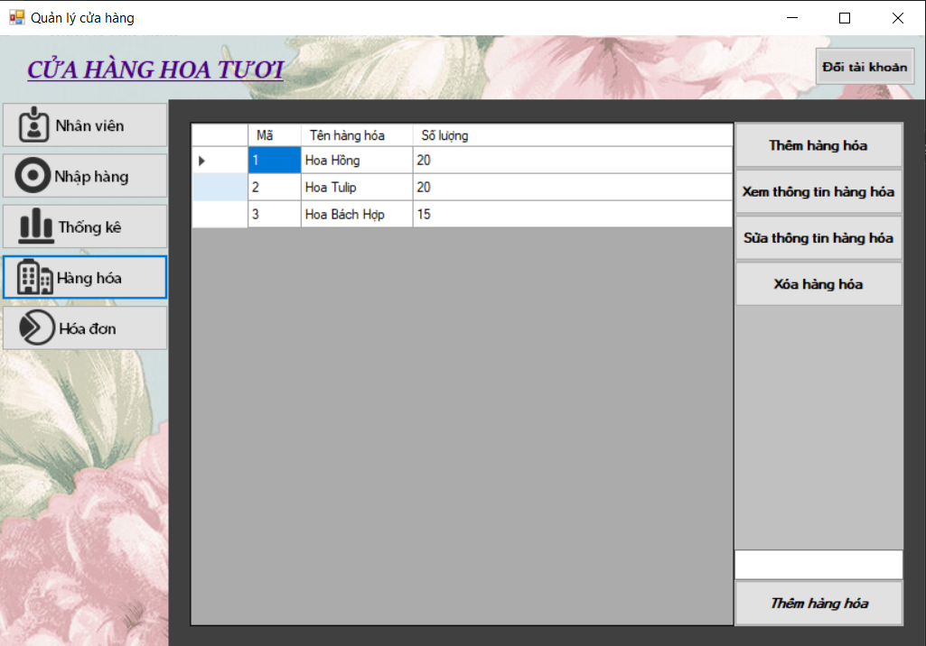

Hình . Giao diện Quản lý hàng hóa

3.18 Thêm hàng hóa:

Thêm các thông tin của hàng hóa và nhấn “Thêm hàng hóa” để thêm hàng hóa vào hệ thống sau khi nhấn vào “thêm hàng hóa” trên giao diện Quản lý hàng hóa.

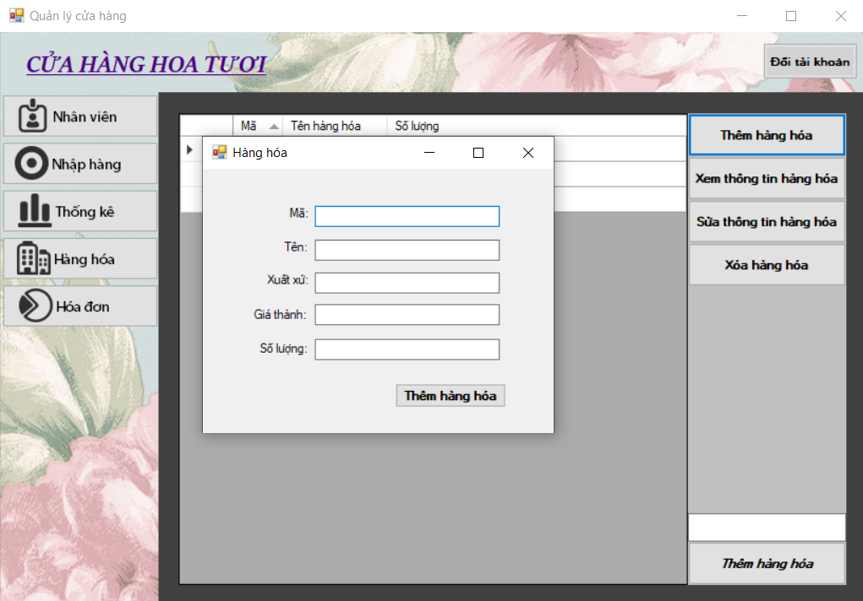

Hình . Giao diện Thêm hàng hóa

3.19 Xem thông tin hàng hóa:

Xem thông tin chi tiết của hàng hóa sau khi chọn một hàng hóa và nhấn “Xem thông tin hàng hóa” trên giao diện Quản lý hàng hóa.

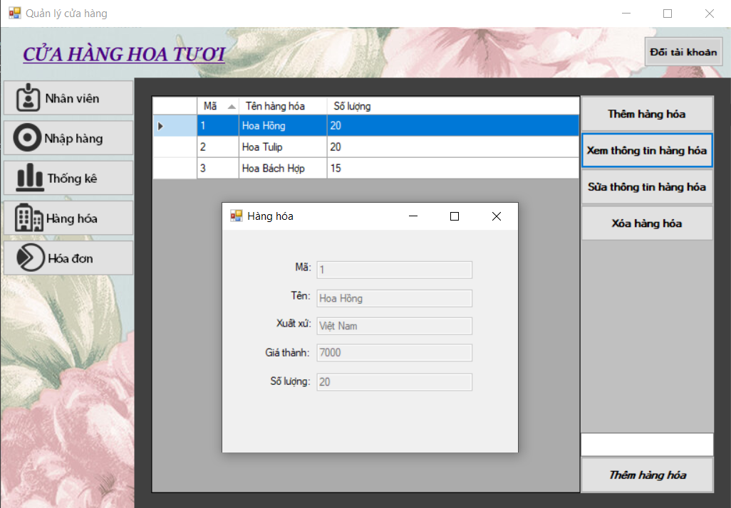

Hình . Giao diện Xem thông tin hàng hóa

3.20 Sửa thông tin hàng hóa:

Sửa thông tin của hàng hóa và nhấn “Cập nhật” để cập nhật thông tin trên hệ thống sau khi chọn vào một hàng hóa và chọn “Sửa thông tin hàng hóa” trên giao diện Quản lý hàng hóa.

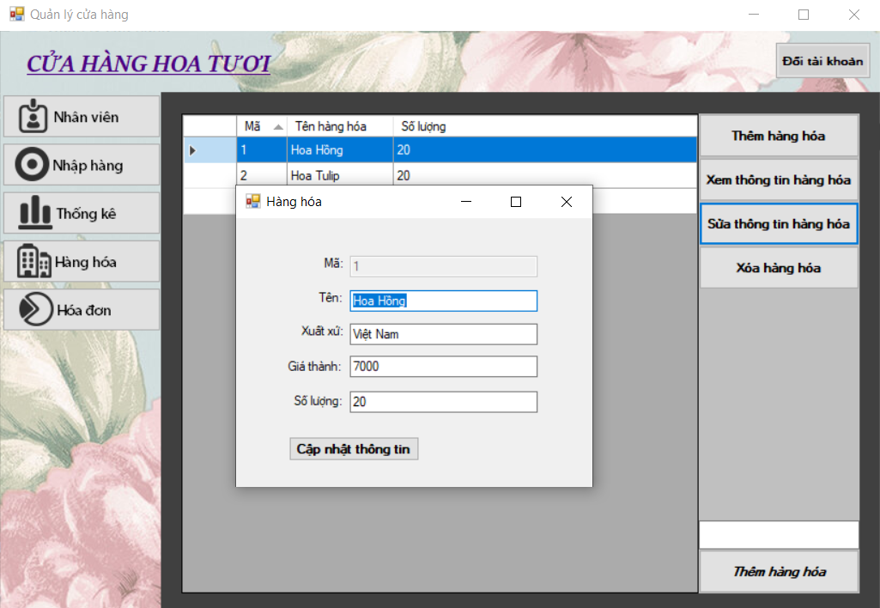

Hình . Giao diện Sửa thông tin hàng hóa

3.21 Xóa hàng hóa:

Xóa toàn bộ thông tin hàng hóa khỏi hệ thống. Sau khi chọn một hàng hóa và nhấn vào “Xóa hàng hóa” trên giao diện Quản lý hàng hóa, hệ thống sẽ hiển thị xác nhận chọn “Yes” để đồng ý xóa và “No” để hủy.

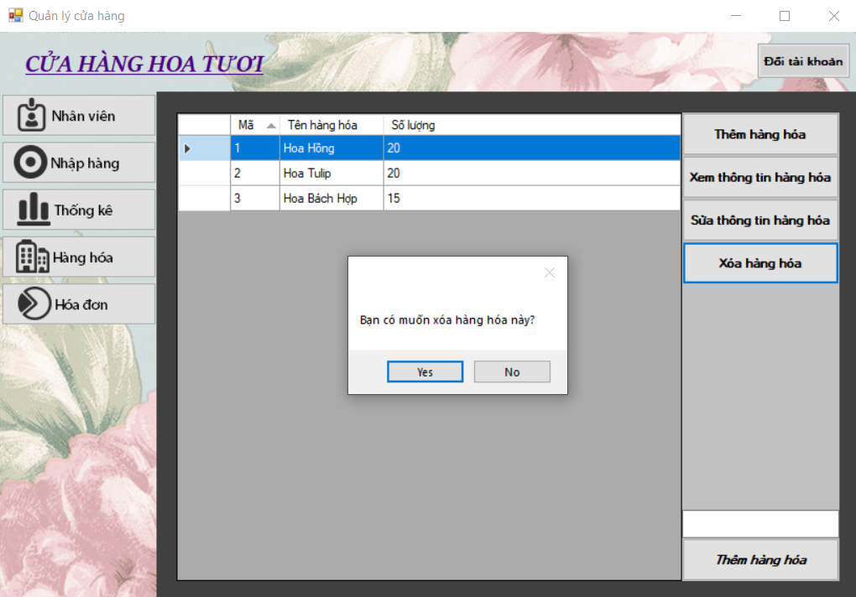

Hình . Giao diện Xóa hàng hóa

3.22 Quản lý hóa đơn (đơn hàng):

Chứa danh sách các hóa đơn và chức năng CRUD hóa đơn.

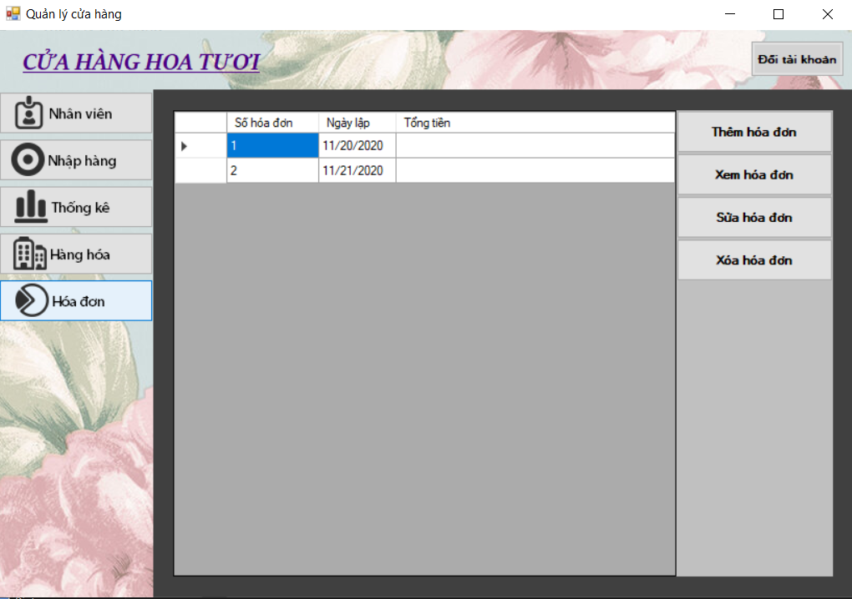

Hình . Giao diện Quản lý hóa đơn (đơn hàng)

3.23 Thêm hóa đơn:

Thêm hóa đơn chứa thông tin các hàng hóa bán đi và tổng tiền của hóa đơn.

Số hóa đơn sẽ được tạo tự động, ngày lập là ngày hiện hành, nhập vào mã hàng hóa sẽ hiện tên hàng hóa và giá tiền của hàng hóa, nhập vào số lượng sẽ hiện tổng tiền của hàng hóa đó, sau khi nhấn thanh toán sẽ hiển thị tổng tiền và lưu lại hóa đơn trên hệ thống.

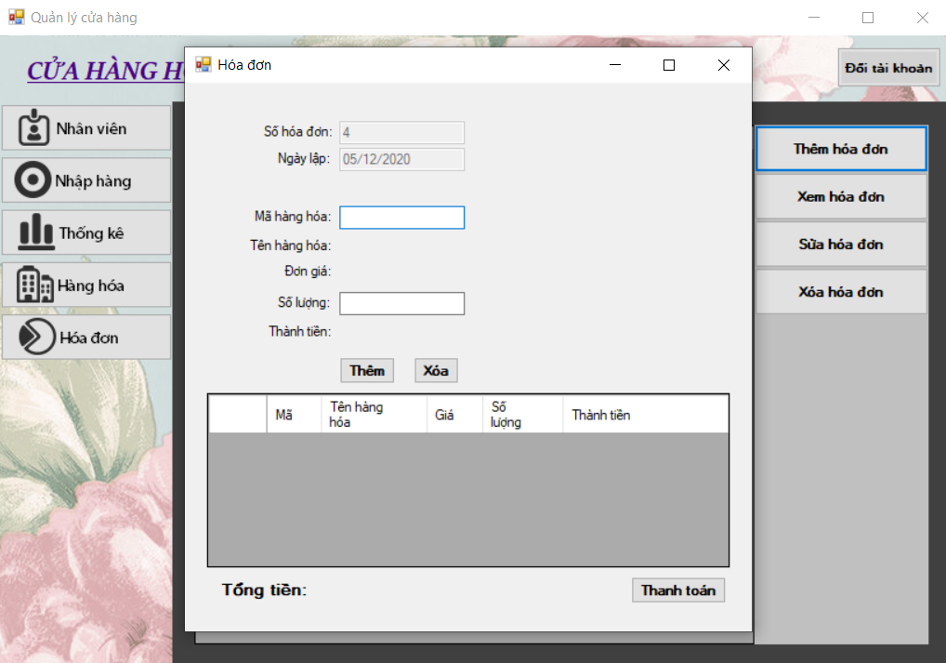

Hình . Giao diện Thêm hóa đơn

3.24 Xem hóa đơn:

Xem thông tin chi tiết của hóa đơn sau khi chọn một hóa đơn và nhấn “Xem hóa đơn” trên giao diện Quản lý hóa đơn.

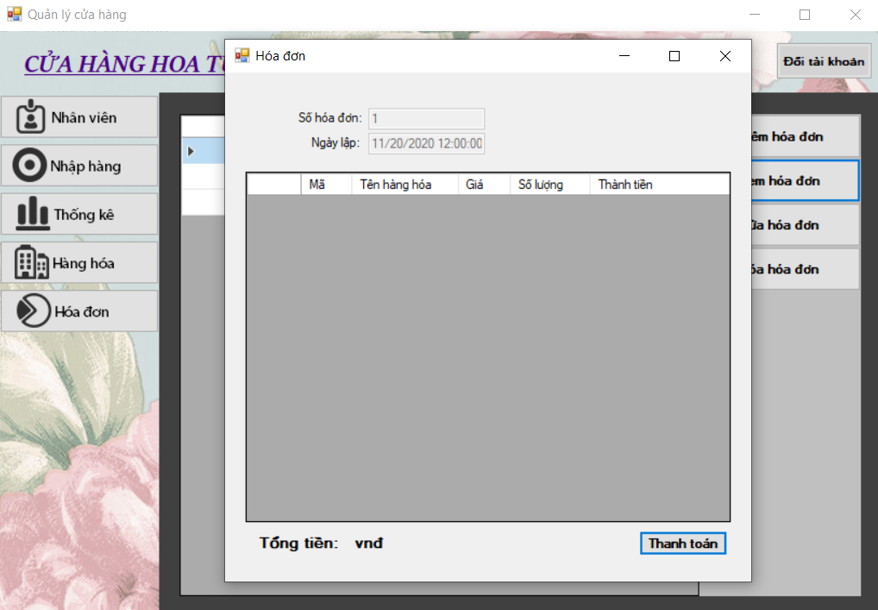

Hình . Giao diện Xem hóa đơn

3.25 Sửa hóa đơn:

Sửa các thông tin của hóa đơn và nhấn “Cập nhật” để sửa thông tin hóa đơn trên hệ thống sau khi chọn hóa đơn cần sửa và nhấn “Sửa hóa đơn” trên giao diện quản lý hóa đơn.

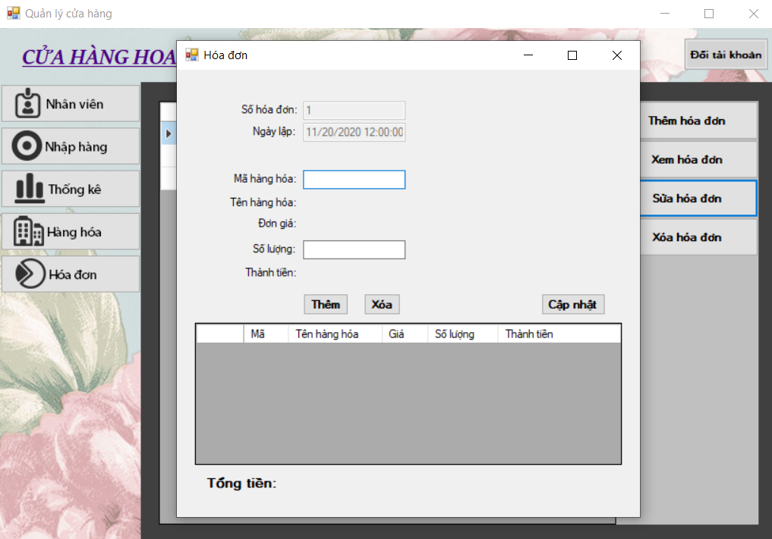

Hình . Giao diện Sửa hóa đơn

3.26 Xóa hóa đơn:

Xóa toàn bộ thông tin hóa đơn khỏi hệ thống. Sau khi chọn một hóa đơn và nhấn vào “Xóa hóa đơn” trên giao diện Quản lý hàng hóa, hệ thống sẽ hiển thị xác nhận chọn “Yes” để đồng ý xóa và “No” để hủy.

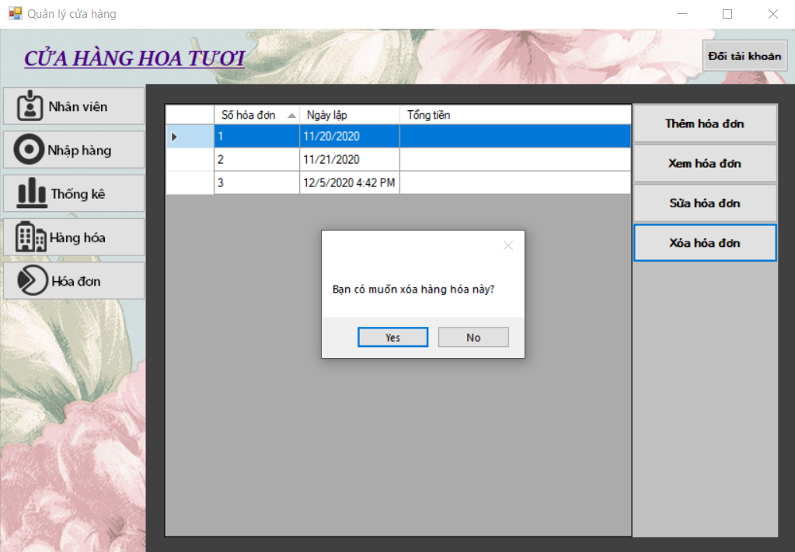

Hình . Giao diện Xóa hóa đơn

4. Unit Testing:

1. DataProviderDAOTest s:

1. using Microsoft.VisualStudio.TestTools.UnitTesting;
2. using QuanLyShopHoa.DAO;
3. using System;
4. using System.Collections.Generic;
5. using System.Data;
6. using System.Linq;
7. using System.Text;
8. using System.Threading.Tasks;
10. namespace QuanLyShopHoa.DAO.Tests
11. {
12. [TestClass()]
13. public class DataProviderTests
14. {
15. [TestMethod()]
16. public void ExcuteQueryTest()
17. {
18. try
19. {
20. DataTable dt = DataProvider.Instance.ExcuteQuery("SELECT * FROM NhanVien");
21. }
22. catch (Exception ex)
23. {
24. Assert.AreEqual("Lỗi truy vấn dữ liệu", ex.Message);
25. }
26. }
28. [TestMethod()]
29. public void ExcuteNonQueryTest()
30. {
31. try
32. {
33. int result = DataProvider.Instance.ExcuteNonQuery("SELECT * FROM NhanVien");
34. }
35. catch (Exception ex)
36. {
37. Assert.AreEqual("Lỗi truy vấn dữ liệu", ex.Message);
38. }
39. }
40. }
41. }

2. NhanVienDAOTests:

1. using Microsoft.VisualStudio.TestTools.UnitTesting;
2. using QuanLyShopHoa.DAO;
3. using System;
4. using System.Collections.Generic;
5. using System.Linq;
6. using System.Text;
7. using System.Threading.Tasks;
9. namespace QuanLyShopHoa.DAO.Tests
10. {
11. [TestClass()]
12. public class NhanVienDAOTests
13. {
14. [TestMethod()]
15. public void InsertNVTest()
16. {
17. try
18. {
19. NhanVienDAO.Instance.InsertNV("3", "new staff", "nữ", "nhân viên bán hàng", "2000", "51800xxx", "HCM");
20. }
21. catch (Exception ex)
22. {
23. Assert.AreEqual("Mã nhân viên đã tồn tại", ex.Message);
24. }
25. }
27. [TestMethod()]
28. public void UpdateNVTest()
29. {
30. try
31. {
32. NhanVienDAO.Instance.UpdateNV("3", "update new staff", "nữ", "nhân viên kho", "2000", "51800xxx", "HCM");
33. }
34. catch (Exception ex)
35. {
36. Assert.AreEqual("Mã nhân viên đã tồn tại", ex.Message);
37. }
38. }
40. [TestMethod()]
41. public void DeleteNVTest()
42. {
43. try
44. {
45. NhanVienDAO.Instance.DeleteNV("3");
46. }
47. catch (Exception ex)
48. {
49. Assert.AreEqual("Nhan viên không tồn tại", ex.Message);
50. }
51. }
52. }
53. }

3. NhapHangDAQTests:

1. using Microsoft.VisualStudio.TestTools.UnitTesting;
2. using QuanLyShopHoa.DAO;
3. using System;
4. using System.Collections.Generic;
5. using System.Linq;
6. using System.Text;
7. using System.Threading.Tasks;
9. namespace QuanLyShopHoa.DAO.Tests
10. {
11. [TestClass()]
12. public class NhapHangDAQTests
13. {
14. [TestMethod()]
15. public void InsertNHTest()
16. {
17. try
18. {
19. NhapHangDAQ.Instance.InsertNH(2, DateTime.Today);
20. }
21. catch (Exception ex)
22. {
23. Assert.AreEqual("Lỗi truy vấn dữ liệu", ex.Message);
24. }
25. }
27. [TestMethod()]
28. public void DeleteNHTest()
29. {
30. try
31. {
32. NhapHangDAQ.Instance.DeleteNH(2);
33. }
34. catch (Exception ex)
35. {
36. Assert.AreEqual("Lỗi truy vấn dữ liệu", ex.Message);
37. }
38. }
39. }
40. }

4. HangHoaDAOTests:

1. using Microsoft.VisualStudio.TestTools.UnitTesting;
2. using QuanLyShopHoa.DAO;
3. using System;
4. using System.Collections.Generic;
5. using System.Linq;
6. using System.Text;
7. using System.Threading.Tasks;
9. namespace QuanLyShopHoa.DAO.Tests
10. {
11. [TestClass()]
12. public class HangHoaDAOTests
13. {
14. [TestMethod()]
15. public void InsertHHTest()
16. {
17. try
18. {
19. HangHoaDAO.Instance.InsertHH("4", "product name", "from", 5000, 20);
20. }
21. catch (Exception ex)
22. {
23. Assert.AreEqual("Mã hàng hóa đã tồn tại", ex.Message);
24. }
25. }
27. [TestMethod()]
28. public void UpdateHHTest()
29. {
30. try
31. {
32. HangHoaDAO.Instance.UpdateHH("4", "update product name", "from", 7000, 20);
33. }
34. catch (Exception ex)
35. {
36. Assert.AreEqual("Mã hàng hóa đã tồn tại", ex.Message);
37. }
38. }
40. [TestMethod()]
41. public void DeleteHHTest()
42. {
43. try
44. {
45. HangHoaDAO.Instance.DeleteHH("4");
46. }
47. catch (Exception ex)
48. {
49. Assert.AreEqual("Hàng hóa không tồn tại", ex.Message);
50. }
51. }
52. }
53. }

5. ThongKeDAOTests:

1. using Microsoft.VisualStudio.TestTools.UnitTesting;
2. using QuanLyShopHoa.DAO;
3. using System;
4. using System.Collections.Generic;
5. using System.Linq;
6. using System.Text;
7. using System.Threading.Tasks;
9. namespace QuanLyShopHoa.DAO.Tests
10. {
11. [TestClass()]
12. public class ThongKeDAOTests
13. {
14. [TestMethod()]
15. public void InsertTKTest()
16. {
17. try
18. {
19. ThongKeDAO.Instance.InsertTK(DateTime.Now);
20. }
21. catch (Exception ex)
22. {
23. Assert.AreEqual("Lỗi truy vấn dữ liệu", ex.Message);
24. }
25. }
27. [TestMethod()]
28. public void DeleteTKTest()
29. {
30. try
31. {
32. ThongKeDAO.Instance.DeleteTK(1);
33. }
34. catch (Exception ex)
35. {
36. Assert.AreEqual("Lỗi truy vấn dữ liệu", ex.Message);
37. }
38. DataProvider.Instance.ExcuteNonQuery("DBCC CHECKIDENT ('ThongKe', RESEED, 0)");
39. }
40. }
41. }

5. Hướng dẫn sử dụng:

- Yêu cầu Microsoft SQl Expresss.

- Tạo dựng cấu trúc hệ cơ sở dữ liệu thông qua file “Data.sql” hoặc restore dữ liệu từ file back up “QLShopHoaTuoi.bak” trong thư mục “Source” bằng công cụ Microsoft SQL Sever Manager Studio Tool.

- Để kiểm thử phần mềm, hạy file .exe trong thư mục:

“Source\QuanLyShopHoaTuoi\QuanLyShopHoa\bin\debug”

CHƯƠNG 5 – TỔNG KẾT

- Hoàn thành cơ bản xây dựng hệ thống quản lý của hàng hoa tươi.

- Ưu điểm:

+ Giao diện thân thiện, dễ dàng nắm bắt và sử dụng

+ Liên kết dữ liệu giữa các chức năng để thực hiện tối ưu việc tự động của hệ thống, giảm bớt thao tác thủ công.

+ Có thể thực hiện truy xuất dữ liệu một cách nhanh chòng, phân quyền sử dụng rõ ràng.

+ Phù hợp với các cửa hàng hoa với quy mổ nhỏ, chi phí xây dựng phần mềm thấp.

- Nhược điểm:

+ Hệ thống chỉ ở mức cơ bản, vẫn chưa hoàn toàn duyệt sâu được các trường hợp thao tác dữ liệu.

+ Chưa thể so sánh được với các hệ thống quản lý đã và dang vận hành trên thị trường do kĩ năng chuyên và kinh nghiệm của sinh viên còn thiếu sót.

Thông qua đề tài này, sinh viên mở rộng được kiến thức cũng như kinh nghiệm trong quá trình tìm hiểu và xây dựng nên hệ thống. Nâng cáo khả năng xử lý lập trình với C# và SQL. Nắm bắt và sử dụng các công cụ bổ trợ hiệu quả Visual Studio và Microsoft SQL Sever Managerment Tool.

**Github:** github.com/Hi9520/DoAnCNPM

TÀI LIỆU THAM KHẢO

- www.howkteam.vn/Course/Phan-tich-thiet-ke-phan-mem/Chien-luoc-phan-tich-ER-Diagram-trong-PTTKPM-1417

- iviettech.vn/blog/1358-thuc-hanh-xay-dung-sequence-diagarm.html

- iviettech.vn/blog/1066-activity-diagram-ban-ve-hoat-dong.html